ОТЧЕТ
ПО РЕЗУЛЬТАТАМ
НЕЗАВИСИМОЙ ОЦЕНКИ КАЧЕСТВА
УСЛОВИЙ ОСУЩЕСТВЛЕНИЯ ОБРАЗОВАТЕЛЬНОЙ ДЕЯТЕЛЬНОСТИ ОРГАНИЗАЦИЙ, РЕАЛИЗУЮЩИХ
ПРОГРАММЫ ДОШКОЛЬНОГО ОБРАЗОВАНИЯ, ОСУЩЕСТВЛЯЮЩИХ ОБРАЗОВАТЕЛЬНУЮ
ДЕЯТЕЛЬНОСТЬ НА ТЕРРИТОРИИ ПЕРМСКОГО КРАЯ
В 2025 ГОДУ

Исполнитель:
Волегов Владимир Сергеевич,
канд. социол. наук, доцент,
и.о. заведующего кафедрой социологии, заместитель декана философско-социологического факультета по научной работе
ФГАОУ ВО «Пермский государственный национальный исследовательский университет»

Пермь – 2025

Оглавление

Организационные аспекты независимой оценки качества условий осуществления образовательной деятельности организаций, реализующих программы дошкольного образования, осуществляющих образовательную деятельность на территории Пермского края в 2025 году 4
Процедура проведения НОК 4
Методика и инструментарий исследования 7
Общие результаты проведения независимой оценки качества условий осуществления образовательной деятельности организаций, реализующих программы дошкольного образования, осуществляющих образовательную деятельность на территории Пермского края в 2025 году 8
Общая интегральная оценка 8
ДОУ Пермского края, набравшие максимальные и минимальные баллы по результатам НОК-2025 9
РАЗДЕЛ 1. Первая группа показателей (К1): «Показатели, характеризующие открытость и доступность информации об организации, осуществляющей образовательную деятельность» 13
РАЗДЕЛ 2. Вторая группа показателей (К2): «Показатели, характеризующие комфортность условий, в которых осуществляется образовательная деятельность» 18
РАЗДЕЛ 3. Третья группа показателей (К3): «Показатели, характеризующие доступность образовательной деятельности для инвалидов» 22
РАЗДЕЛ 4. Четвертая группа показателей (К4): «Показатели, характеризующие доброжелательность, вежливость работников организации» 27
РАЗДЕЛ 5. Пятая группа показателей (К5): «Показатели, характеризующие удовлетворенность условиями осуществления образовательной деятельности организаций» 31
Заключение 35
Основные недостатки качества условий осуществления образовательной деятельности, выявленные в процессе НОК 2025 года 36
Предложения по устранению выявленных недостатков качества условий осуществления образовательной деятельности дошкольными образовательными учреждениями в 2025 году 37
Приложения 38
Приложение 1. Общий рейтинг организаций, реализующих программы дошкольного образования, осуществляющих образовательную деятельность на территории Пермского края по итогам НОК-2025 38
Приложение 2. Рейтинг организаций, реализующих программы дошкольного образования, осуществляющих образовательную деятельность на территории Пермского края по группе показателей К1 «Показатели, характеризующие открытость и доступность информации об организации, осуществляющей образовательную деятельность» по итогам НОКО-2025 45
Приложение 3. Рейтинг организаций, реализующих программы дошкольного образования, осуществляющих образовательную деятельность на территории Пермского края по группе показателей К2 «Показатели, характеризующие комфортность условий, в которых осуществляется образовательная деятельность» 52
Приложение 4. Рейтинг организаций, реализующих программы дошкольного образования, осуществляющих образовательную деятельность на территории Пермского края по группе показателей К3 «Показатели, характеризующие доступность образовательной деятельности для инвалидов» 59
Приложение 5. Рейтинг организаций, реализующих программы дошкольного образования, осуществляющих образовательную деятельность на территории Пермского края по группе показателей К4 «Показатели, характеризующие доброжелательность, вежливость работников организации» 66
Приложение 6. Рейтинг организаций, реализующих программы дошкольного образования, осуществляющих образовательную деятельность на территории Пермского края по группе показателей К5 «Показатели, характеризующие удовлетворенность условиями осуществления образовательной деятельности организаций» 72
Приложение 7. Рейтинг муниципалитетов Пермского края по итогам НОК 2025 (дошкольные образовательные учреждения) 78

Организационные аспекты независимой оценки качества условий осуществления образовательной деятельности организаций, реализующих программы дошкольного образования, осуществляющих образовательную деятельность на территории Пермского края
в 2025 году

Процедура проведения НОК

Независимая оценка в отношении организаций, осуществляющих образовательную деятельность, проводится в целях предоставления участникам отношений в сфере образования информации об уровне организации работы по реализации образовательных программ на основе общедоступной информации. Проведение независимой оценки качества образования регламентируется федеральными нормативными актами, включая Федеральный закон от 29 декабря 2012 г. № 273-ФЗ «Об образовании в Российской Федерации» (ст. 95.2); Федеральный закон от 5 декабря 2017 г. № 392-ФЗ «О внесении изменений в отдельные законодательные акты Российской Федерации по вопросам совершенствования проведения независимой оценки качества условий оказания услуг организациями в сфере культуры, охраны здоровья, образования, социального обслуживания и федеральными учреждениями медико-социальной экспертизы»; Приказ Министерства труда и социальной защиты Российской Федерации от 31 мая 2018 г. № 344н «Об утверждении Единого порядка расчета показателей, характеризующих общие критерии оценки качества условий оказания услуг организациями в сфере культуры, охраны здоровья, образования, социального обслуживания и федеральными учреждениями медико-социальной экспертизы», распоряжением Правительства Пермского края от 07.04.2021 г. № 77-рп «Об утверждении Плана мероприятий по созданию условий для организации проведения независимой оценки качества условий оказания услуг организациями в сфере культуры, социального обслуживания, охраны здоровья, образования в Пермском крае и определении уполномоченных органов по вопросам создания условий для организации проведения независимой оценки качества условий оказания услуг организациями в сфере культуры, социального обслуживания, охраны здоровья, образования в Пермском крае» и другими федеральными и региональными нормативными актами.
Реализация процедуры независимой оценки качества образования в Пермском крае в 2025 г. осуществляется на основе приказа Министерства образования и науки от 04.03.2025 №26-01-06-220 «О проведении независимой оценки качества условий осуществления образовательной деятельности организациями, осуществляющими образовательную деятельность, на территории Пермского края в 2025 году».
В ходе проведения независимой оценки качества образовательных услуг дошкольных образовательных учреждений (далее – НОК ДОУ, ДОУ соответственно) в 2025 году была оценена 201 организация, реализующая образовательную деятельность по программам дошкольного образования на территории Пермского края в статусе отдельного юридического лица.
Сбор данных по показателям НОК осуществляется организацией-оператором методами:
1. Технической экспертизы, проводимой через:
- визуальную оценку состояния официальных сайтов в интернете;
- визуальную оценку информационных стендов (последнее – через фотоотчет;
2. Онлайн-опроса респондентов – родителей (законных представителей) воспитанников ДОУ.
В соответствии с Методикой выявления и обобщения мнения граждан о качестве условий оказания услуг организациями в сфере культуры, охраны здоровья, образования, социального обслуживания и федеральными учреждениями медико-социальной экспертизы (утверждена приказом Минтруда России от 30 октября 2018 г. №675н) объем выборочной совокупности респондентов (численность получателей услуг, подлежащих опросу) для выявления мнения граждан формируется для каждой образовательной организации в зависимости от общей численности получателей услуг в данной организации в течение календарного года, предшествующего году проведения НОК, и составляет 40% от объема генеральной совокупности, но не более 600 респондентов в одной образовательной организации.
В процессе проведения НОК ДОУ было опрошено всего 44214 родителей (законных представителей) воспитанников отдельных юридических лиц, из 98087 получателей услуг организации (45,1% от генеральной совокупности).
Среди самостоятельных юридических лиц показатель охвата опросом составил 45%. В 25 ДОУ (из 201) доля родителей, принявших участие в опросе, оказался меньше порогового уровня в 40%. Выход за верхнюю планку охвата респондентов зафиксирован только по одной организации, где количество анкет в два раза превысило численность воспитанников.
После проведения опроса и технической экспертизы результаты, загруженные на сайт НОК, были выгружены в формате EXCEL, в форме, подходящей для дальнейшей обработки профессиональными средствами.

Методика и инструментарий исследования

Проведение анкетирования (опроса) получателей образовательных услуг допустимо проводить в форме интервьюирования/телефонного опроса (телефонный опрос предполагает предоставление потребителям образовательных услуг информации о номере(ах) организации-оператора, позвонив на который(-е) можно пройти опрос) или с помощью онлайн-анкетирования (с помощью анкеты, размещенной на специализированном сайте). Типовая форма анкеты представлена в Приложении № 1.
В Пермском крае процесс НОК построен с использованием специализированного ресурса http://noko.iro.perm.ru/. Данный ресурс включает в себя Кабинеты образовательных организаций, подлежащих НОК; кабинеты экспертов; кабинеты экспертов, оценивающих организацию, и страница для анонимного анкетирования. В каждом Кабинете имеется возможность заполнить соответствующую анкету, а для организаций – провести самооценку соответствия организации контролируемым параметрам.
При заполнении анкет имеется возможность загрузить фотодокументы, подтверждающие ту или иную информацию. Имеется мобильная версия сайта, что значительно упрощает загрузку на сайт различных материалов.
К работе на местах привлекаются общественные эксперты из числа родителей обучающихся, посещающих образовательную организацию. Результаты экспертизы эксперт-получатель услуг сохраняет в своём Кабинете на сайте. Средний балл от экспертов по каждому их пунктов анкеты учитывается, и используется в дальнейшей математической обработке результатов. Общественные эксперты, полностью заполнившие все поля анкеты, получают электронный Сертификат.
Соответствие необходимым требованиям сайтов организаций оценивают эксперты из числа лиц, приглашённых организацией-оператором НОКО. Результаты экспертизы так же учитываются, и используются в дальнейшей математической обработке результатов.
Окончательный свод всех экспертиз их верификация, получение итоговых оценок организации по всем параметрам производится Администраторами сбора данных на сайте НОК.

Общие результаты проведения независимой оценки качества условий осуществления образовательной деятельности организаций, реализующих программы дошкольного образования, осуществляющих образовательную деятельность на территории Пермского края
в 2025 году

Общая интегральная оценка

После сведения и обработки полученных данных согласно Методике и программе проведения независимой оценки качества условий оказания услуг ДОУ Пермского края в 2025 году все оцениваемые организации (отдельные юридические лица) были выстроены в общий рейтинг, а также был выведена оценка учреждений дополнительного образования для всего Пермского края. Он вычисляется как среднее арифметическое оценок отдельных учреждений СПО края по формуле:

$S^{ou}=\sum{S_{n}^{ou}}/N^{ou}$,

где:
Sou – показатель оценки качества по всем дошкольным образовательным организациям Пермского края;
$S_{n}^{ou}$ – показатель оценки качества по n-ой дошкольной образовательной организации в Пермском крае;
Nou – количество учреждений, реализующих программы дошкольного образования, имеющих статус отдельного юридического лица, в отношении которых проводилась независимая оценка качества в Пермском крае.

Общая интегральная оценка качества условий осуществления образовательной деятельности учреждениями среднего профессионального образования Пермского края в 2025 году составила 88,25 балла.
Три замера данного показателя (2019, 2022 и 2025 гг.) демонстрируют постепенный рост интегральной оценки с 82,93 баллов, однако темпы подобного роста замедляются: разница показателей 2022 и 2025 годов составила 1,27 балла, что может свидетельствовать о достижении предельных значений.
Данная гипотеза подтверждается анализом данных по отдельным группам показателей (Рис. 1).
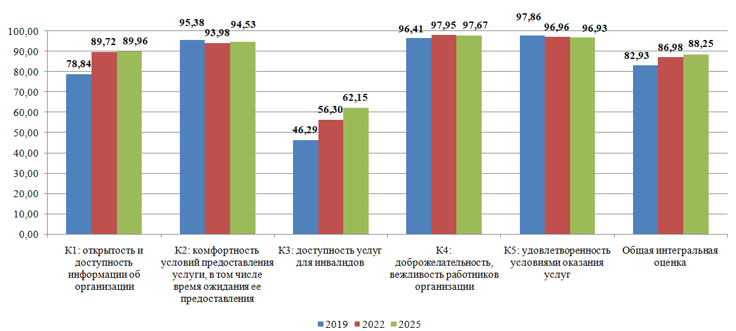
Рисунок 1. Динамика средних оценок по группам показателей
НОК-2025 (в сравнении с результатами 2019 и 2022 гг.)

По четырем из пяти групп показателей, включенных в расчет интегральной оценки, динамика среднего балла является минимальной или отсутствует. Исключение составляет оценка доступности услуг для инвалидов: именно за счет данной группы наблюдается постепенное повышение интегральной оценки.
Еще одна особенность связана с увеличением разброса баллов: стандартное отклонение средних баллов по организациям увеличилась на 1 балл с 5,85 до 6,85.

ДОУ Пермского края, набравшие максимальные и минимальные баллы по результатам НОК-2025

В первых строках общего рейтинга юридических лиц, реализующих программы дошкольного образования, по результатам НОК в 2025 году оказались организации из 9 муниципальных образований региона (в том числе по 3 из Березников и Чайковского, по 2 из Перми и Соликамск). Большая часть организаций расположена в городских округах Пермского края. При том, что интегральные показатели в данной части рейтинга практически не изменились и находятся в диапазоне от 96 до 99 баллов, сам набор учреждений обновился. В него попало и учреждение, которое по прошлому замеру находилось в нижней части списка: Детский сад №4 (ЗАТО Звёздный). Сменился и лидер: наибольшую интегральную оценку в 2025 г. получил МБДОУ «Детский сад №38», расположенный в Лысьвенском муниципальном округе.

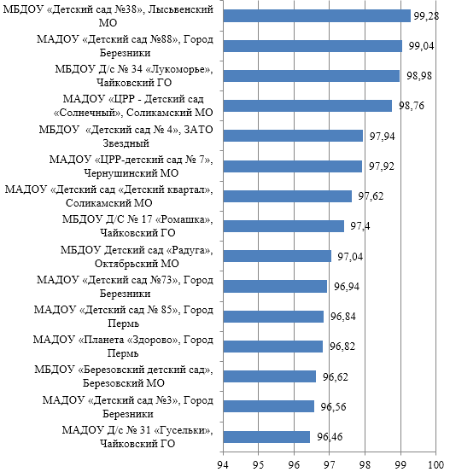
Рисунок 2. Рейтинг 15 ДОУ, набравших максимальный средний балл по результатам НОК-2025

Более заметные изменения наблюдаются в нижней части рейтинга организаций по интегральной оценке. В первую очередь, эти изменения связаны с увеличением разброса баллов по организациям. Если с верхней грацией, отделяющую 15 строк рейтинга существенных корректив не наблюдается (78,68 баллов), то нижняя планка опустилась почти на 20 пунктов до 50,68 баллов.
Более половины дошкольных образовательных учреждений, оказавшихся в данной группе, относятся к краевому центу, что можно объяснить большей представленностью данного городского округа (77 из 201). Кроме того, в нижней части рейтинга оказалось 2 организации из Чусовского МО, и по одной из Александровского и Пермского, Добрянского, Краснокамского, Осинского МО. Две организации (МАДОУ Детский сад – Центр развития № 1 «Василек» Чусовского округа и Детский сад №312 г. Перми) оказались в данной части рейтинга повторно.
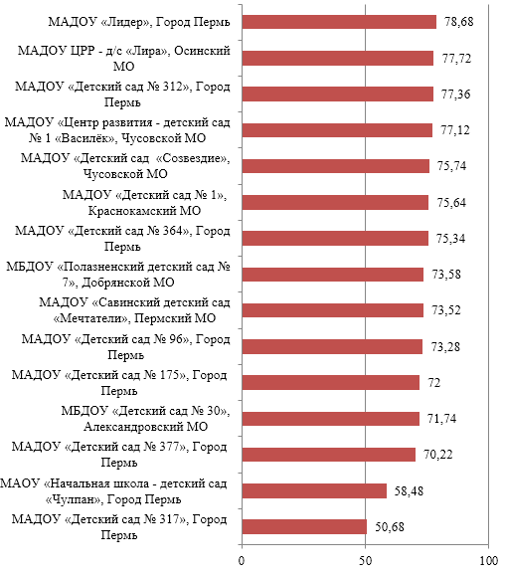
Рисунок 3. Рейтинг 15 ДОУ, набравших минимальный средний балл по результатам НОК-2025

На основании оценок дошкольных образовательных учреждений можно выстроить рейтинг муниципалитетов по результативности прохождения НОК в 2025 г. (рис. 4 и 5).
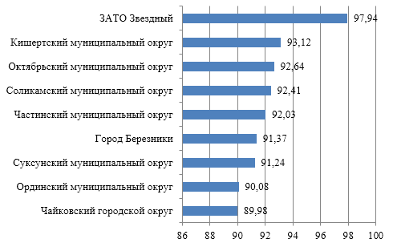
Рисунок 4. Рейтинг 10 муниципалитетов с максимальным средним баллом по результатам НОК-2025

На первых двух позициях в рейтинге оказались муниципальные образования, обладающие единственной организацией дошкольного образования. Во многом, такая концентрация позволила ЗАТО Звездному возглавить рейтинг, несмотря на невысокие показатели прошлого замера. При этом, в группе муниципалитетов, демонстрирующих максимальные баллы присутствуют как крупные городские, так и преимущественно сельские территории. Из десятки первых строк рейтинга обновление коснулось почти половины: ЗАТО Звездный, Кишерсткий, Частинский, Чайковский округа.
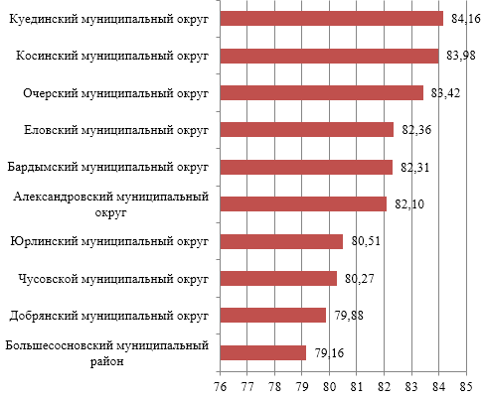
Рисунок 5. Рейтинг 10 муниципалитетов с минимальным средним баллом
по результатам НОК-2025

В нижней части списка заметна положительная динамика, связанная с увеличением минимального балла, формируемого по муниципальному образованию (с 70,02 до 79,16). Как и среди 10 первых мест в рейтинге, последняя его часть демонстрирует обновление: место в данной группе сохранили 4 муниципалитета, включая Косинский и Юрлинский муниципальные, Добрянский и Чусовской муниципальные округа.
Как можно заметить из данных, представленных в настоящем разделе, положение отдельной организации дошкольного образования и муниципалитета в рейтингах, их динамика практически не связаны с численностью жителей или социально-экономическими характеристиками территории.

РАЗДЕЛ 1. Первая группа показателей (К1): «Показатели, характеризующие открытость и доступность информации об организации, осуществляющей образовательную деятельность»

Согласно Методике проведения НОК к первой группе показателей относятся:
1.1. Соответствие информации о деятельности организации, размещенной на общедоступных информационных ресурсах, ее содержанию и порядку (форме) размещения, установленным нормативными правовыми актами:
- на информационных стендах в помещении организации;
- на официальном сайте организации в интернете.
1.2. Наличие на официальном сайте организации (учреждения) информации о дистанционных способах обратной связи и взаимодействия с получателями услуг и их функционирование:
- телефона;
- электронной почты;
- электронных сервисов (форма для подачи электронного обращения, получение консультации по оказываемым услугам, раздел «Часто задаваемые вопросы»);
- технической возможности выражения получателями образовательных услуг мнения о качестве оказания услуг (наличие анкеты для опроса граждан или гиперссылки на нее)
1.3. Доля получателей образовательных услуг, удовлетворенных открытостью, полнотой и доступностью информации о деятельности организации, размещенной на информационных стендах, на сайте (в % от общего числа опрошенных получателей образовательных услуг).
Для оценки первых двух показателей привлекаются технические эксперты, прошедшие специальный инструктаж в вопросах, касающихся нормативных требований к наличию информации на официальных сайтах и информационных стендах. Третий показатель оценивался через опрос пользователей образовательных услуг.
Общий рейтинг организаций представлен в приложении 2.
В связи с тем, что несколько организаций демонстрируют одинаковые результаты по первый группе показателей, на рис. 6 представлено сразу 17 дошкольных образовательных учреждений. Большая часть (11) из них представляют один муниципалитет – городской округ «город Березники», включая Детский сад № 66, тремя годами ранее входивший в группу с наименьшими баллами. Аналогичное перемещение в рейтинге демонстрирует МБДОУ «Детский сад № 6» Кизела.
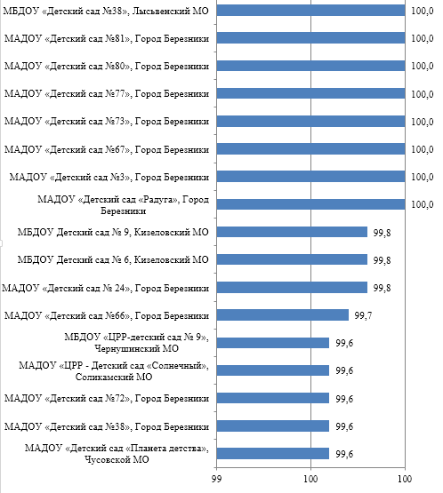
Рисунок 6. Рейтинг 17 ДОУ с максимальными баллами
по первой группе показателей

По сравнению с предыдущим замером результаты в первой группе увеличились, что особенно заметно в первых строчках, демонстрирующих минимальную разницу между организациями. При этом, из лидеров прошлого этапа в этой части рейтинга сохранили позиции только Центр развития ребенка – детский сад № 9 Чернушинского МО.
В нижних строках рейтинга ДОУ по показателям открытости и доступности информации также наблюдается заметная ротация. Из 15 организаций, 8 расположены в региональном центре – г. Перми.
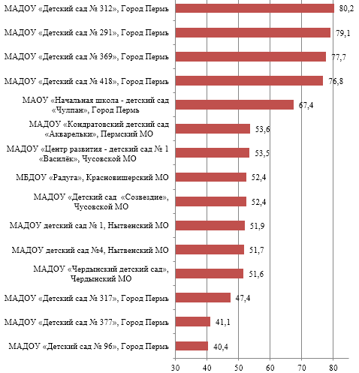
Рисунок 7. Рейтинг 15 ДОУ с минимальными баллами
по первой группе показателей

В сравнении с замером 2022 года становится заметнее снижение баллов по первой группе показателей в нижней части рейтинга с 50,5 до 40,4 баллов.
Существенное изменение в позициях отдельных учреждений дошкольного образования, а также концентрация по муниципальным образованиям может быть следствием усиления или, наоборот, ослабления внимания муниципальных органов управления образованием к информационной деятельности ДОУ.
В определенной степени этим можно объяснить и изменения в положении муниципалитетов: в десятке территорий с наивысшим средним баллов своё место сохранили только две: Частинский и Ординский муниципальные округа. Ещё 4 территории попали из группы с минимальными результатами, увеличив свои результаты более чем на 10%. По результатам НОК-2025, в первой части рейтинга стало больше городских округов.
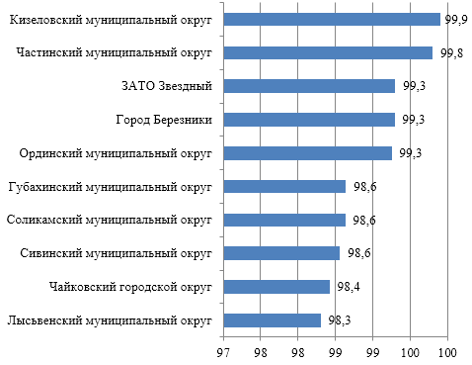
Рисунок 8. 10 муниципалитетов с максимальным средним баллом по первой группе показателей

При этом, средние баллы по первой части рейтинга выросли. Аналогичный рост среднего балла наблюдается и в нижней части рейтинга, при сохранении большого количества муниципальных округов.

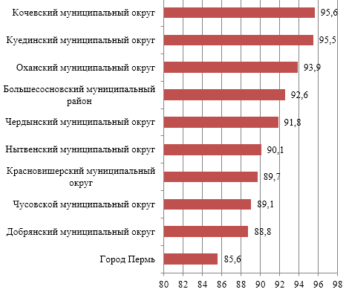
Рисунок 9. 10 муниципалитетов с минимальным средним баллом по первой группе показателей

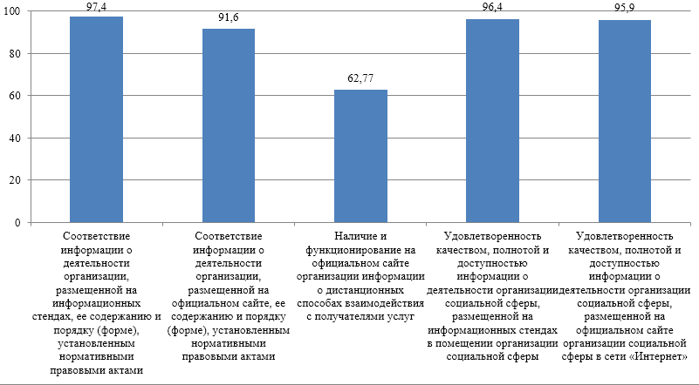
Рисунок 10. Средний балл по показателям первой группы (К1) «Показатели, характеризующие открытость и доступность информации об организации, осуществляющей образовательную деятельность»

В отличие от замеров в других типах образовательных организаций, дошкольный образовательные учреждения характеризуются одинаково высокими результатами оценок как по результатам опроса, так и по итогам внешней экспертизы.

РАЗДЕЛ 2. Вторая группа показателей (К2): «Показатели, характеризующие комфортность условий, в которых осуществляется образовательная деятельность»

Вторая группа показателей включает в себя три позиции: «Обеспечение в организации комфортных условий, в которых осуществляется образовательная деятельность», «Время ожидания предоставления услуг в ответ на обращение по электронной почте или телефону» и «Доля получателей услуг, удовлетворенных комфортностью предоставления услуг организацией» (определяется на основании опроса участников образовательных отношений).
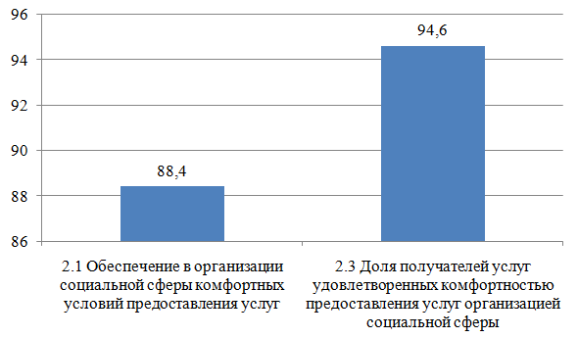
Рисунок 11. Средний балл по показателям второй группы (К2) «Показатели, характеризующие комфортность условий, в которых осуществляется образовательная деятельность»

Традиционно, показатели удовлетворенности получателей услуг оказываются выше оценок экспертов (Рис. 11). Однако, разница между ними оказалась большей, чем в замерах по остальным уровням образования, что может говорить об ещё большей лояльностей родителей.
В группе организаций, набравших максимальное значение по индикаторам, связанным с комфортностью условий, в которых осуществляется образовательная деятельность, выделено 23 позиции с одинаковым средним баллом (Таблица 1). Ещё 49 организаций получили от 99 до 100 баллов.

Таблица 1. Перечень ДОУ с максимальными баллами
по второй группе показателей
Организация | Муниципалитет | Средний балл
МАДОУ «Детский сад «Радуга» | Город Березники | 100,00
МАДОУ «Детский сад №73» | Город Березники | 100,00
МАДОУ «Детский сад №81» | Город Березники | 100,00
МАДОУ «ГАРДАРИКА» | Город Пермь | 100,00
МАДОУ «Детский сад «ПАРМА» | Город Пермь | 100,00
МАДОУ «Детский сад «Талантика» | Город Пермь | 100,00
МАДОУ «Детский сад «Эрудит» | Город Пермь | 100,00
МАДОУ «Детский сад № 22» | Город Пермь | 100,00
МАДОУ «Детский сад № 317» | Город Пермь | 100,00
МАДОУ «Детский сад № 352» | Город Пермь | 100,00
МАДОУ «Детский сад № 370» | Город Пермь | 100,00
МАДОУ «Детский сад № 377» | Город Пермь | 100,00
МАДОУ «Детский сад № 419» | Город Пермь | 100,00
МАДОУ «Детский сад № 96» | Город Пермь | 100,00
МАДОУ «Центр развития ребенка – детский сад № 67» | Город Пермь | 100,00
МАДОУ «Центр развития ребенка – Детский сад № 252» | Город Пермь | 100,00
МБДОУ д/с № 6 | Кизеловский МО | 100,00
МБДОУ Детский сад № 19»Родничок» | Кудымкарский МО | 100,00
МБДОУ «Детский сад №38» | Лысьвенский МО | 100,00
МБДОУ Д/с № 36 | Чайковский ГО | 100,00
МАДОУ «Чердынский детский сад» | Чердынский МО | 100,00
МАДОУ «Детский сад № 34» | Чусовской МО | 100,00
МАДОУ «Центр развития – детский сад № 1 «Василёк» | Чусовской МО | 100,00

В первой группе с максимально возможными баллами присутствует большая доля детских садов, расположенных в г. Перми (13), а также 3 организации из Березниковского муниципального округа, 2 – из Чусовского, по одной – Чердынского, Лысьвенского, Чайковского, Кизеловского, а также Кудымкарского муниципального округа. Иными словами, данная группа оказалась существенно более разнородной, чем тремя годами ранее и представляет различные части Пермского края.

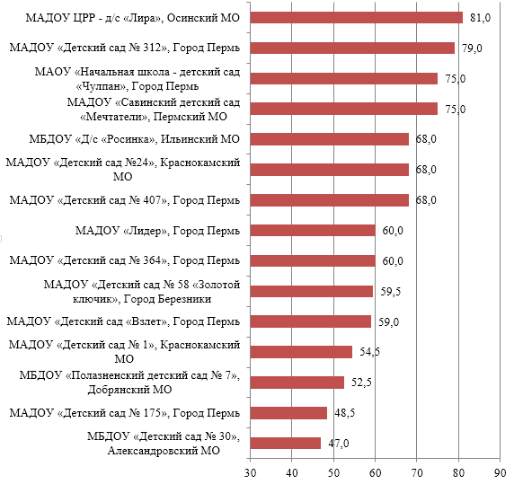
Рисунок 12. Рейтинг 15 ДОУ с минимальными баллами
по второй группе показателей

В нижней части рейтинга также заметны позитивные изменения: помимо изменения списка организаций (с 2022 г. свое положение в данной части рейтинга сохранили только два ДОУ, Детский сад «Росинка» Ильинского округа и Детский сад № 1 Краснокамска»). В то же время, средний балл вырос и в этой части списка дошкольных учреждений.
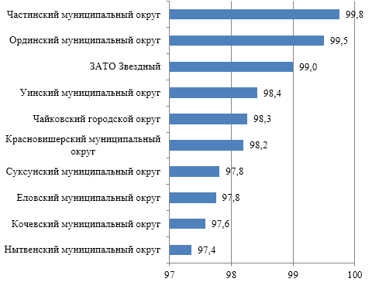
Рисунок 13. 10 муниципалитетов с максимальным средним баллом по второй группе показателей

На уровне муниципальных образований результаты выглядят более стабильными: из 10 территорий, демонстрирующих максимальные баллы, 5 фигурировали и в прошлом замере. Более того, диапазон баллов также существенно не изменился.

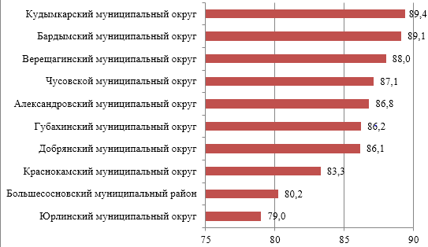
Рисунок 14. 10 муниципалитетов с минимальным средним баллом по второй группе показателей

Более заметная динамика в нижней части рейтинга: минимальный показатель фиксируется на уровне 79 баллов (46,5 тремя годами ранее). При этом последняя строчка рейтинга по группе показателей, характеризующих комфортность условий, в которых осуществляется образовательная деятельность, по-прежнему занята Юрлинским муниципальным округом.

РАЗДЕЛ 3. Третья группа показателей (К3): «Показатели, характеризующие доступность образовательной деятельности для инвалидов»

Третья группа показателей состоит из трех пунктов:
3.1. Оборудование территории, прилегающей к зданиям организации, и помещений с учетом доступности для инвалидов, а именно:
- оборудование входных групп пандусами (подъемными платформами);
- наличие выделенных стоянок для автотранспортных средств инвалидов;
- наличие адаптированных лифтов, поручней, расширенных дверных проемов;
- наличие сменных кресел-колясок;
- наличие специально оборудованных санитарно-гигиенических помещений в организации.
3.2. Обеспечение в организации условий доступности, позволяющих инвалидам получать условия для участия в образовательной деятельности наравне с другими, а именно:
- дублирование для инвалидов по слуху и зрению звуковой и зрительной информации;
- дублирование надписей, знаков и иной текстовой и графической информации знаками, выполненными рельефно-точечным шрифтом Брайля;
- возможность предоставления инвалидам по слуху (слуху и зрению) услуг сурдопереводчика (тифлосурдопереводчика);
- альтернативной версии сайта организации для инвалидов по зрению;
- помощь, оказываемая работниками организации, прошедшими необходимое обучение (инструктирование), по сопровождению инвалидов в помещении организации;
- возможность предоставления образовательных услуг в дистанционном режиме или на дому.
3.3. Доля получателей образовательных услуг, удовлетворенных доступностью образовательных услуг для инвалидов (в % от общего числа опрошенных получателей образовательных услуг - инвалидов).
Показатели 3.1. и 3.2. оценивались экспертным образом при помощи анкет на сайте НОКО, заполненных представителями ОО. Для подтверждения внесённой информации к анкете прилагался фотоотчёт, представляющий собой снимки основных элементов оборудования территории, прилегающей к зданиям ОО, и помещений с учетом доступности для инвалидов. Для обеспечения достоверности подаваемой информации организация-оператор проводит выборочную проверку ОО в размере не менее 10 % от общего числа организаций, в отношении которых проводится НОКО.
Далее, при оценке показателя 3.3. применялся опрос родителей. В Методике выявления и обобщения мнения граждан о качестве условий оказания услуг организациями в сфере культуры, охраны здоровья, образования, социального обслуживания и федеральными учреждениями медико-социальной экспертизы, утвержденной приказом Минтруда России от 30 октября 2018 г. № 675н предлагалось сперва выявить потребителей, являющихся инвалидами (либо имеющих детей инвалидов) и учитывать только их ответы. Однако опыт предыдущих НОК показывает, что этот подход не срабатывает. Во многих образовательных учреждениях лиц с ОВЗ либо нет вовсе, либо они относятся к разным нозологическим категориям, а потому не могут оценить все необходимые параметры. Поэтому в анкете был применен универсальный вопрос, обращенный ко всем родителям и старшеклассникам: «Как Вы считаете, в Вашей школе созданы условия для обучения детей с ограниченными возможностями здоровья и инвалидов, или такие условия отсутствуют?». При подсчете ответов учитывались только содержательные варианты ответов (без учета выбравших вариант «Затрудняюсь ответить). Средние оценки по каждому показателю приводятся ниже.
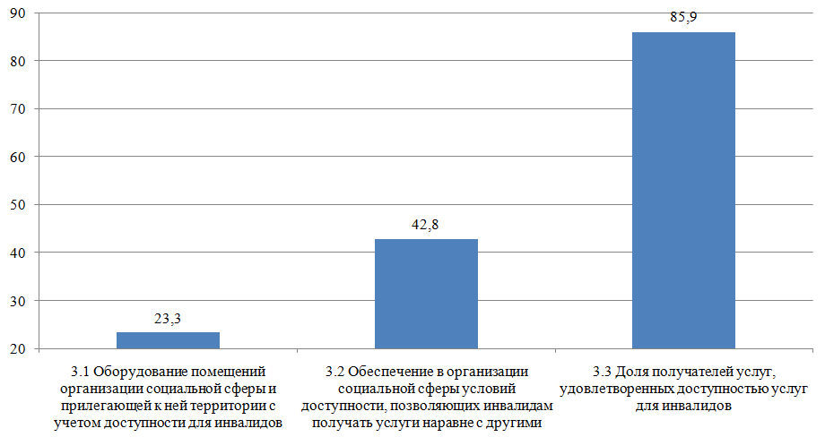
Рисунок 15. Средние оценки по третьей группе показателей

Как можно заметить из рисунка 15, в третьей группе показателей наблюдаются наиболее существенные расхождения в оценках экспертов и родителей (законных представителей) воспитанников ДОУ. При, в целом, позитивной оценке последних, наблюдаются существенные проблемы с фактическим оборудованием помещений и прилегающей территории с учетом доступности для инвалидов. Условия доступности, позволяющие детям с инвалидностью обучаться наравне с другими, представлены чуть лучше, но также не в полной мере.

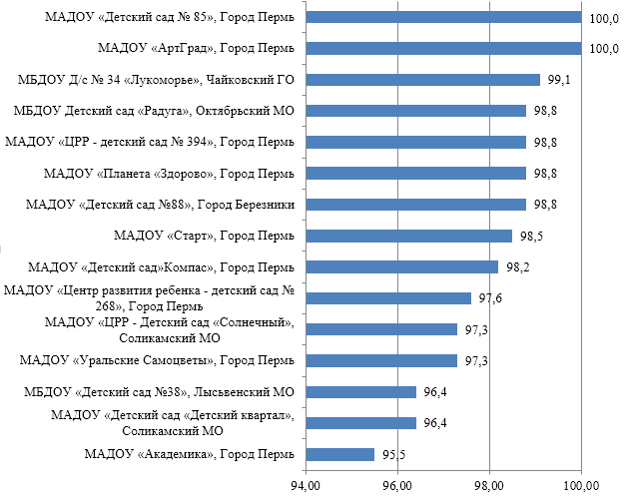
Рисунок 16. Рейтинг 15 ДОУ с максимальными баллами
по третьей группе показателей

В верхней части рейтинга по третьей группе наблюдается положительная динамика среднего балла у дошкольных образовательных учреждений: диапазон значений вырос с 91,0–99,4 до 95,5–100,0 баллов. В отличие от ряда других показателей, третья группа демонстрирует большую представленность детских садов, расположенных в г. Перми. Данное обстоятельство может являться результатом как большей потребности муниципалитета в инклюзивном дошкольном образовании (большая численность детей), так и наличия ресурсов для обеспечения условий для обеспечения доступности образовательной деятельности для инвалидов.
Кроме того, при сравнении с предыдущим замером наблюдается относительная стабильность перечня: 4 организации из 15 сохранили свои позиции. К ним относятся детский сады «Планета “Здорово”», «Старт» и «Компас» (г. Пермь), а также д/с №13 «Солнечный» (г. Соликамск).

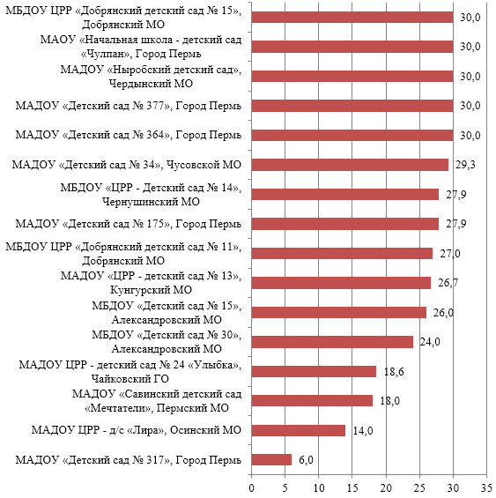
Рисунок 17. Рейтинг 15 ДОУ с минимальными баллами
по третьей группе показателей

Баллы нижней части рейтинга остаются на уровне, сопоставимом с предыдущим замером, при полной смене перечня самих организаций. С одной стороны, это говорит о проведении целенаправленной работы учреждениями, три года назад показавшими минимальные значения. С другой, демонстрирует необходимость регулярной работы детских садов для поддержания инфраструктуры и условий для обучения детей с инвалидностью.
Отличием замера 2025 г. является и изменения территориального состава организаций в нижней части рейтинга. Если в прошлый раз существенную долю составляли сельские организации, то в новом перечне доминируют организации, расположенные в городах, в том числе крупных (Пермь, Кунгур, Добрянка, Оса, Чайковский).
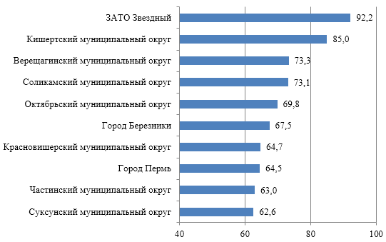
Рисунок 18. 10 муниципалитетов с максимальным средним баллом по третьей группе показателей

5 из 10 муниципалитетов сохранили свои позиции в верхней части рейтинга по третьей группе показателей. При этом, в данной группе присутствуют как крупные городские агломерации (гг. Пермь, Березники и Соликамск), так и небольшие сельские муниципалитеты.

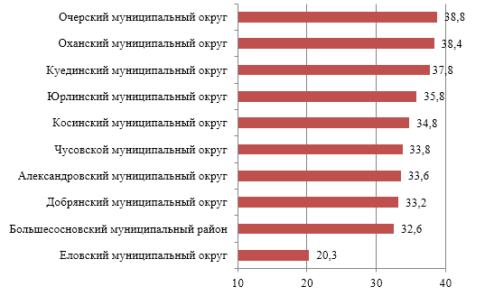
Рисунок 19. 10 муниципалитетов с минимальным средним баллом по третьей группе показателей

Стабильным оказался и последний сегмент рейтинга: в нем продолжают находиться 7 из 10 территориальных образований, причем часть из них демонстрирует снижение среднего балла. Подобная «преемственность» говорит о необходимости принятия системных мер на уровне муниципалитетов, направленных на повышение доступности учреждений дошкольного образования для обеспечения доступностью образовательных услуг для инвалидов.

РАЗДЕЛ 4. Четвертая группа показателей (К4): «Показатели, характеризующие доброжелательность, вежливость работников организации»

Четвертая группа включает следующие показатели, оценивающие доброжелательность, вежливость работников организации дополнительного образования:
4.1. Доля получателей образовательных услуг, удовлетворенных доброжелательностью, вежливостью работников ДОУ, обеспечивающих первичный контакт и информирование (например, администраторы, сотрудники охраны, работники офиса, заместители директора, директор), измеряемая в процентном соотношении от общего числа опрошенных.
4.2. Доля получателей образовательных услуг, удовлетворенных доброжелательностью, вежливостью работников ДОУ, обеспечивающих непосредственное оказание образовательной услуги (в процентах от общего числа опрошенных).
4.3. Доля получателей образовательных услуг, удовлетворенных доброжелательностью, вежливостью работников ДОУ при использовании дистанционных форм взаимодействия (в процентах от общего числа опрошенных).
Измерение показателей по всем трем подгруппам проводится при помощи опроса участников образовательной деятельности.
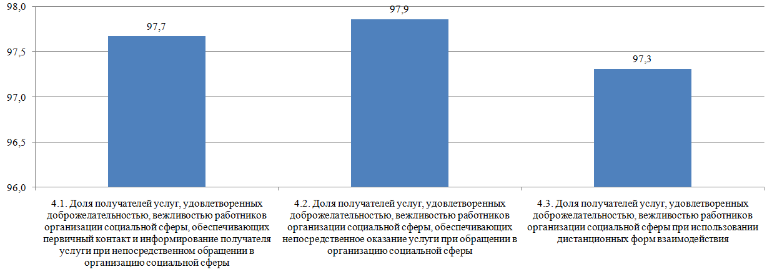
Рисунок 20. Средние оценки по четвертой группе показателей

Субшкалы, входящие в четвертую группу показателей, демонстрируют высокую степень однородности: их значения находятся в диапазоне 97,3-97,9 баллов, что позволяет говорить о высокой удовлетворенности участников опроса.
Более того, 27 дошкольных образовательных учреждений набрали максимально возможный результат – 100 баллов (таблица 2).

Таблица 2. Перечень ДОУ с максимальными баллами
по четвертой группе показателей
Организация | Муниципалитет | Средний балл
МАДОУ «Детский сад №67» | Город Березники | 100,00
МАДОУ «Детский сад №77» | Город Березники | 100,00
МАДОУ «Детский сад №88» | Город Березники | 100,00
МАДОУ «ГАРДАРИКА» | Город Пермь | 100,00
МАДОУ «Детский сад «Галактика» | Город Пермь | 100,00
МАДОУ «Детский сад «ПАРМА» | Город Пермь | 100,00
МАДОУ «Детский сад «Талантика» | Город Пермь | 100,00
МАДОУ «Детский сад № 165» | Город Пермь | 100,00
МАДОУ «Детский сад № 22» | Город Пермь | 100,00
МАДОУ «Детский сад № 317» | Город Пермь | 100,00
МАДОУ «Детский сад № 364» | Город Пермь | 100,00
МАДОУ «Конструктор успеха» | Город Пермь | 100,00
МАДОУ «Лидер» | Город Пермь | 100,00
МАДОУ «Центр развития ребенка – детский сад № 67» | Город Пермь | 100,00
МАДОУ «ЦРР - Детский сад № 252» | Город Пермь | 100,00
МАДОУ детский сад «Теремок» | Губахинский МО | 100,00
МБДОУ «Добрянский детский сад № 21» | Добрянский МО | 100,00
МБДОУ (детский сад «Солнышко») | Ильинский МО | 100,00
МБДОУ «Детский сад №38» | Лысьвенский МО | 100,00
МБДОУ Детский сад «Аленушка» | Октябрьский МО | 100,00
МБДОУ Детский сад «Радуга» | Октябрьский МО | 100,00
МАДОУ Д/с № 27 «Чебурашка» | Чайковский ГО | 100,00
МАДОУ Д/с № 28 «Лесная сказка» | Чайковский ГО | 100,00
МБДОУ Д/с № 36 | Чайковский ГО | 100,00
МАДОУ «Детский сад № 34» | Чусовской МО | 100,00
МАДОУ «Центр развития - детский сад № 1 «Василёк» | Чусовской МО | 100,00
МБДОУ «Юсьвинский детский сад «Золотой петушок» | Юсьвинский МО | 100,00

В этом списке оказались не только организации, представляющие г. Пермь или другие крупные урбанизированные муниципалитеты (Березники, Чайковский), но небольшие сельские территории. Ещё 60 организаций из различных муниципальных образований показывают средний балл на уровне 99, что указывает на отсутствие прямой связи между социально-экономическими возможностями территории и лояльностью родителей.
Следует участь высокий уровень оценок по четвертой группе показателей, затрудняющий определение границ нижней части рейтинга. В данном случае, наиболее целесообразным является выделение тех ДОУ, которые набрали менее 90 баллов (Рис. 21).
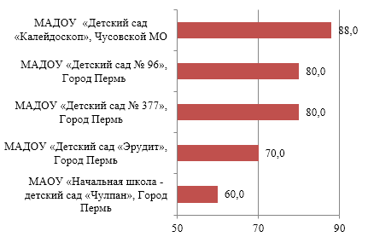
Рисунок 21. Рейтинг 5 ДОУ с минимальными баллами
по четвертой группе показателей

В отличие от замера 2022 г., в данных НОК-2025 присутствует 5 организаций, набравших менее 90 баллов по четвертой группе показателей, причем большая часть из них расположена в региональном центре.

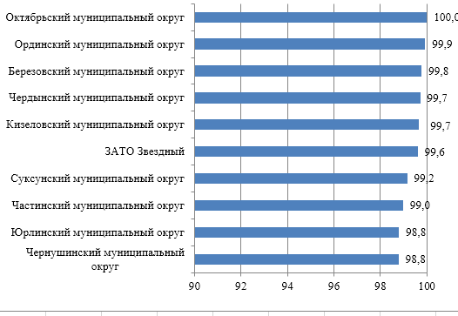
Рисунок 21. Рейтинг 10 муниципалитетов с максимальным средним баллом по четвертой группе показателей

Как и тремя годами ранее, в списке 10 муниципалитетов, демонстрирующих максимальные показатели, в большей части представлены сельские территории. При этом, разрыв в первой части рейтинга сохраняется в пределах 1,5%, что говорит о стабильности показателя.
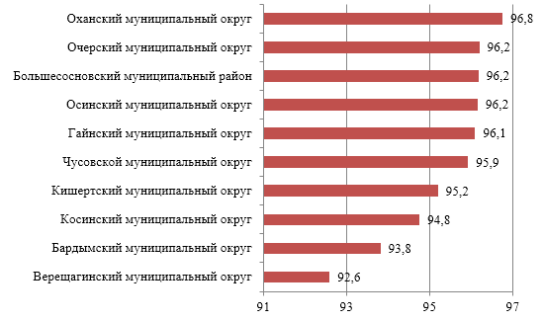
Рисунок 22. Рейтинг 10 муниципалитетов с минимальным средним баллом по четвертой группе показателей

Нижняя часть рейтинга также демонстрирует минимальный разброс значений показателя.

РАЗДЕЛ 5. Пятая группа показателей (К5): «Показатели, характеризующие удовлетворенность условиями осуществления образовательной деятельности организаций»

В последнюю группу входят показатели, связанные с удовлетворенностью участников образовательного процесса условиями осуществления дополнительного профессионального образования. Она включает в себя три позиции, замеряемые при помощи опроса:
5.1. Доля получателей услуг, которые готовы рекомендовать организацию родственникам и знакомым (могли бы ее рекомендовать, если бы была возможность выбора организации социальной сферы);
5.2. Доля получателей услуг, удовлетворенных организационными условиями предоставления услуг;
5.3. Доля получателей услуг, удовлетворенных в целом условиями оказания услуг в организации социальной сферы.

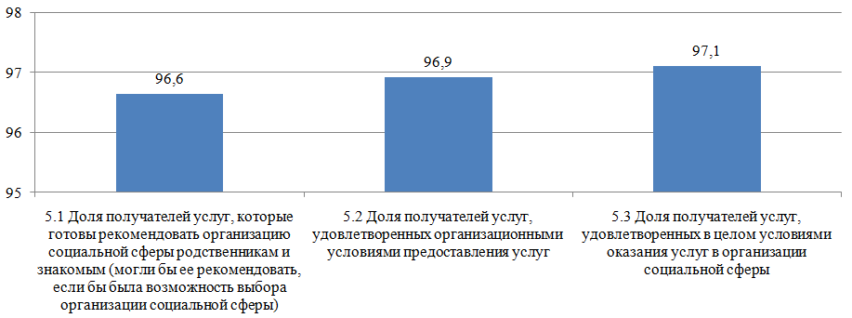
Рисунок 23. Средние оценки по пятой группе показателей

Третья группа показателей также демонстрирует стабильно высокие результаты по всем трем подгруппам показателей. Различия между значениями минимальны и не имеют статистической значимости. 25 из 201 организации дошкольного образования по пятой группе показателей демонстрируют максимальное значение баллов (таблица 3).

Таблица 3. Перечень ДОУ с максимальными баллами
по пятой группе показателей
Организация | Муниципалитет | Средний балл
МАДОУ «Детский сад №67» | Город Березники | 100,00
МАДОУ «Детский сад №77» | Город Березники | 100,00
МАДОУ «ГАРДАРИКА» | Город Пермь | 100,00
МАДОУ «Детский сад «Галактика» | Город Пермь | 100,00
МАДОУ «Детский сад «Глобус» | Город Пермь | 100,00
МАДОУ «Детский сад «Город мастеров» | Город Пермь | 100,00
МАДОУ «Детский сад «ПАРМА» | Город Пермь | 100,00
МАДОУ «Детский сад «Эрудит» | Город Пермь | 100,00
МАДОУ «Детский сад № 22» | Город Пермь | 100,00
МАДОУ «Детский сад № 364» | Город Пермь | 100,00
МАДОУ «Детский сад № 377» | Город Пермь | 100,00
МАДОУ «Детский сад № 96» | Город Пермь | 100,00
МАДОУ «Конструктор успеха» | Город Пермь | 100,00
МАДОУ «Лидер» | Город Пермь | 100,00
МАДОУ «Центр развития ребенка – детский сад № 67» | Город Пермь | 100,00
МАДОУ «ЦРР - Детский сад № 252» | Город Пермь | 100,00
МБДОУ «Добрянский детский сад № 21» | Добрянский МО | 100,00
МБДОУ «Менделеевский детский сад» | Карагайский МО | 100,00
МБДОУ д/с № 6 | Кизеловский МО | 100,00
МБДОУ «Детский сад №38» | Лысьвенский МО | 100,00
МАДОУ ЦРР - д/с «Лира» | Осинский МО | 100,00
МБДОУ Д/с № 36 | Чайковский ГО | 100,00
МАДОУ «Детский сад № 34» | Чусовской МО | 100,00
МАДОУ «Центр развития - детский сад № 1 «Василёк» | Чусовской МО | 100,00
МБДОУ «Юсьвинский детский сад «Золотой петушок» | Юсьвинский МО | 100,00

Наблюдается увеличение доли организаций с максимальными показателями удовлетворенности родителей (законных представителей) воспитанников: в 69 организациях этот интегральный показатель равен или превышает отметку в 99 баллов.

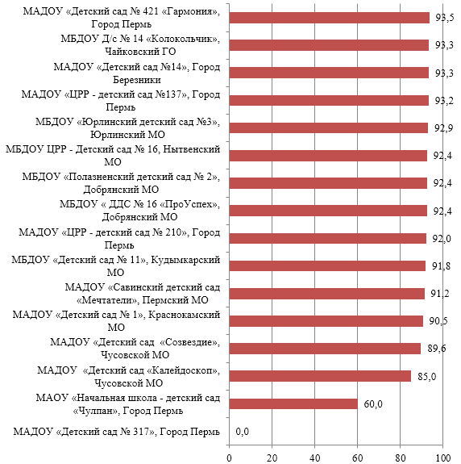
Рисунок 24. Рейтинг 16 ДОУ с минимальными баллами по пятой группе показателей
В нижней части рейтинга изменения носят менее позитивный характер. Во-первых, одна из организаций продемонстрировала нулевой результат, что объясняется, в первую очередь, минимальным охватом анкетирования. Однако, снижение баллов в этой части рейтинга проявляется по всему графику. При этом, четыре организации сохранили положение в нижней части рейтинга.
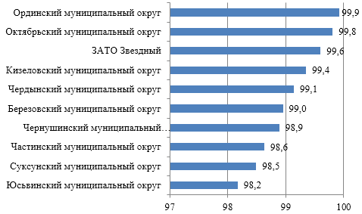
Рисунок 25. Рейтинг 10 муниципалитетов с максимальными баллами по пятой группе показателей

Верхняя часть рейтинга ДОУ по среднему баллу пятой группы показателей демонстрирует стабильную картину: на половину она сохранила прежний состав, более того, в большей части здесь представлены преимущественно сельские муниципалитеты с небольшой численностью населения. Сами средние баллы остались на прежнем уровне, что говорит о достижении предельных показателей.

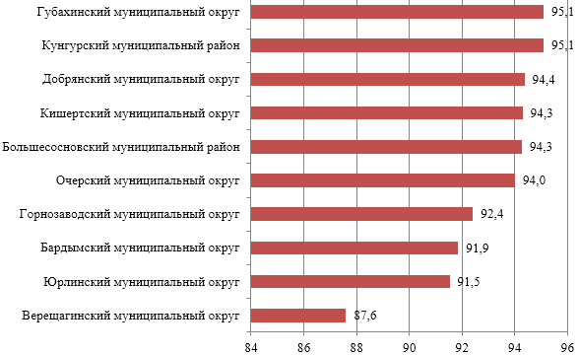
Рисунок 26. Рейтинг 10 муниципалитетов с минимальными баллами по пятой группе показателей
Нижняя часть рейтинга также демонстрирует минимальный отрыв от «лидеров»: разница с ними составляет менее 10%. Однако, на этих строках в большей степени оказались представлены городские территории, что может говорить и о большем запросе со стороны родителей к качеству условий пребывания детей в дошкольных учреждениях.

Заключение

Подводя итоги проведения независимой оценки качества условий осуществления образовательной деятельности учреждениями дошкольного образования в 2025 году, необходимо остановиться на основных выводах и результатах.
Прежде всего, необходимо отметить стабильно высокие результаты, связанные с охватом оценочными процедурами со стороны родителей (законных представителей) воспитанников. Даже при ориентации на формальные ограничения, связанные с объемом выборки, в рамках обследования получены такие показатели охвата, которые позволяют говорить о репрезентативности полученных результатов.
Второй вывод связан с высокими результатами, полученными в результате процедуры независимой оценки как на уровне интегрального результата региона в целом, так и по отдельным направлениям работы и отдельным организациям. При этом, в единственной группой показателей, которую условно можно обозначить как «проблемную», – доступности организаций для инвалидов – наблюдается позитивная динамика.
Третья характеристика, заметная из проведенного анализа, связана с нестабильностью результатов дошкольных образовательных организаций: увеличился статистический показатель разброса значений. Кроме того, по ряду показателей наблюдается снижение результатов в разрезе отдельных образовательных организаций дошкольного образования.

Основные недостатки качества условий осуществления образовательной деятельности, выявленные в процессе НОК 2025 года

Полученные результаты НОК 2025 г. оказались ожидаемо высокими и не демонстрируют серьезных негативных тенденций. Отсутствие динамики по четырем из пяти групп показателей говорит, скорее, о достижении образовательными организациями максимального результата. В единственной группе, связанной с показателями доступности организаций для инвалидов, позитивная динамика наблюдается. Более того, она носит устойчивый характер.
В этой связи, говорить о существенных недостатках невозможно. Однако, есть несколько характеристик, которые отдаляют картину функционирования дошкольных образовательных учреждений от «идеальной»:
- Нестабильность значений показателей первой группы, характеризующих открытость и доступность информации об организации, осуществляющей образовательную деятельность.
Увеличение разброса значений в данной группе может являться признаком отсутствия системной работы как самих организаций, так и муниципальных органов управления образованием по мониторингу и наполнению информационных стендов и официальных сайтов организаций.
- Отставание оборудования дошкольных образовательных организаций, включая прилегающие территории, условиями, обеспечивающими доступность для инвалидов.
Даже при отсутствии среди воспитанников ДОУ детей с инвалидностью или ограниченными возможностями здоровья, нереализованность данной группы показателей может ограничивать возможности их родителей и (или) законных представителей.
Однако, выполнение данной группы показателей может быть затруднено объективными условиями уже имеющейся материально-технической базы и местоположения организации.

Предложения по устранению выявленных недостатков качества условий осуществления образовательной деятельности дошкольными образовательными учреждениями в 2025 году

На основе выявленных недостатков можно сформулировать ряд предложений по их устранению.

№ | Выявленные недостатки | Предложения по устранению выявленных недостатков
1. | Нестабильность значений показателей первой группы, характеризующих открытость и доступность информации об организации, осуществляющей образовательную деятельность | - Организация информационно-обучающих мероприятий (семинаров, краткосрочных курсов) для административных работников и сотрудников общеобразовательных организаций, ответственных за ведение информационных ресурсов ОО, по нормативным документам, регламентирующим содержание официальных сайтов и информационных стендов;  - Организация МОУО периодических мониторингов информационной доступности организаций.
2. | Недостаточная обеспеченность организаций условиями доступности, позволяющими инвалидам получать образовательные услуги наравне с другими | - Проведение оценки реальной потребности организации (потенциальная возможность наличия слушателей, имеющих отдельные типы инвалидности и ограниченных возможностей здоровья), и имеющихся технических возможностей учета предъявляемых требований;  - Проведение оценку доступности помещений учреждения с привлечением родителей (законных представителей) и общественных организаций;  - Организация мероприятий по дублированию надписей, знаков и иной текстовой и графической информации знаками, выполненными рельефно-точечным шрифтом Брайля;  - Обеспечение технических условий доступности территории и помещений для инвалидов;  - При наличии технических ограничений, направление заявок на включение организации в региональные и муниципальные программы по обеспечению доступной среды.

Приложения

Приложение 1. Общий рейтинг организаций, реализующих программы дошкольного образования, осуществляющих образовательную деятельность на территории Пермского края по итогам НОК-2025

Место в рейтинге | Организация | Муниципалитет | Средний балл
1 | МБДОУ «Детский сад №38» | Лысьвенский муниципальный округ | 99,28
2 | МАДОУ «Детский сад №88» | Город Березники | 99,04
3 | МБДОУ Д/с № 34 «Лукоморье» | Чайковский городской округ | 98,98
4 | МАДОУ «ЦРР - Детский сад «Солнечный» | Соликамский муниципальный округ | 98,76
5 | МБДОУ «Детский сад № 4» | ЗАТО Звездный | 97,94
6 | МАДОУ «ЦРР-детский сад № 7» | Чернушинский муниципальный округ | 97,92
7 | МАДОУ «Детский сад «Детский квартал» | Соликамский муниципальный округ | 97,62
8 | МБДОУ Д/С № 17 «Ромашка» | Чайковский городской округ | 97,40
9 | МБДОУ Детский сад «Радуга» | Октябрьский муниципальный округ | 97,04
10 | МАДОУ «Детский сад №73» | Город Березники | 96,94
11 | МАДОУ «Детский сад № 85» г.Перми | Город Пермь | 96,84
12 | МАДОУ «Планета «Здорово» г.Перми | Город Пермь | 96,82
13 | МБДОУ «Березовский детский сад» | Березовский муниципальный округ | 96,62
14 | МАДОУ «Детский сад №3»« | Город Березники | 96,56
15 | МАДОУ Д/с № 31 «Гусельки» | Чайковский городской округ | 96,46
16 | МАДОУ «Академика» г.Перми | Город Пермь | 96,36
17 | МАДОУ «Детский сад № 22» г.Перми | Город Пермь | 96,14
18 | МАДОУ «ГАРДАРИКА» г.Перми | Город Пермь | 96,00
18 | МАДОУ «Детский сад №44» | Город Березники | 96,00
20 | МАДОУ «Детский сад № 11» | Город Березники | 95,98
21 | МАДОУ «Детский сад «Талантика» г.Перми | Город Пермь | 95,86
21 | МДОУ «Суксунский детский сад «Колосок» | Суксунский муниципальный округ | 95,86
23 | МАДОУ «Детский сад»Компас» г.Перми | Город Пермь | 95,84
24 | МАДОУ «ЦРР - детский сад № 394» г. Перми | Город Пермь | 95,68
25 | МАДОУ «Детский сад №39» | Лысьвенский муниципальный округ | 95,58
26 | МАДОУ «Детский сад «Симфония» г.Перми | Город Пермь | 95,52
27 | МАДОУ «Култаевский детский сад «Егоза» | Пермский муниципальный округ | 95,42
28 | МАДОУ «Конструктор успеха» г.Перми | Город Пермь | 95,40
29 | МАДОУ «АртГрад» г.Перми | Город Пермь | 95,24
30 | МАДОУ «Детский сад № 419» г.Перми | Город Пермь | 95,20
31 | МАДОУ «Центр развития ребенка - детский сад № 268» г.Перми | Город Пермь | 95,08
32 | МАДОУ «Старт» г. Перми | Город Пермь | 94,82
33 | МАДОУ «Детский сад №92» | Город Березники | 94,80
34 | МБДОУ «ЦРР-детский сад № 9» | Чернушинский муниципальный округ | 94,42
35 | МБДОУ «Ординский детский сад» | Ординский муниципальный округ | 94,34
36 | МАДОУ «Детский сад «ЛЕГОПОЛИС» г.Перми | Город Пермь | 94,24
37 | МБДОУ Детский сад «Аленушка» | Октябрьский муниципальный округ | 94,06
38 | МАДОУ «Детский сад №86» | Город Березники | 94,02
39 | МАДОУ «Центр развития ребёнка - детский сад № 35» г.Перми | Город Пермь | 94,00
40 | МКДОУ «Уинский детский сад «Улыбка» | Уинский муниципальный округ | 93,94
41 | МАДОУ «Детский сад №67» | Город Березники | 93,90
42 | МАДОУ «Детский сад №80» | Город Березники | 93,88
43 | МАДОУ «Детский сад «Электроник» г.Перми | Город Пермь | 93,84
44 | МАДОУ «Детский сад № 422» г.Перми | Город Пермь | 93,78
45 | МАДОУ «Култаевский детский сад «Колокольчик» | Пермский муниципальный округ | 93,68
46 | МАДОУ «Детский сад № 5» г. Горнозаводска | Горнозаводский муниципальный округ | 93,62
47 | МАДОУ «Уральские Самоцветы» г.Перми | Город Пермь | 93,48
48 | МАДОУ «Детский сад №38» | Город Березники | 93,42
49 | МБДОУ «Юрлинский детский сад №3» | Юрлинский муниципальный округ | 93,30
50 | МАДОУ «Золотой ключик» | Губахинский муниципальный округ | 93,28
51 | МБДОУ д/с № 9 | Кизеловский муниципальный округ | 93,04
52 | МБДОУ «Солнышко» | Красновишерский муниципальный округ | 92,94
53 | МБДОУ «Детский сад № 11» | Кудымкарский муниципальный округ | 92,74
54 | МАДОУ «Детский сад №81» | Город Березники | 92,72
55 | МАДОУ «Детский сад № 24» | Город Березники | 92,68
55 | МАДОУ Д/с № 27 «Чебурашка» | Чайковский городской округ | 92,68
57 | МБДОУ «Менделеевский детский сад» | Карагайский муниципальный округ | 92,58
58 | МАДОУ «Детский сад «Детспорт» г.Перми | Город Пермь | 92,56
59 | МАДОУ «Детский сад № 111» г.Перми | Город Пермь | 92,54
60 | МАДОУ «Детский сад «Радуга» | Город Березники | 92,40
61 | МАДОУ «Детский сад «Глобус» г.Перми | Город Пермь | 92,16
62 | МБДОУ «Майский» | Краснокамский муниципальный округ | 92,02
63 | МАДОУ «Детский сад «IT мир» г.Перми | Город Пермь | 91,92
64 | МАДОУ «Детский сад «Галактика» г.Перми | Город Пермь | 91,90
65 | МАДОУ «Детский сад № 400» г.Перми | Город Пермь | 91,72
65 | МБДОУ «Юсьвинский детский сад «Золотой петушок» | Юсьвинский муниципальный округ | 91,72
67 | МАДОУ «Центр развития ребенка - детский сад № 11» | Кунгурский муниципальный район | 91,60
68 | МАДОУ «Детский сад №77» | Город Березники | 91,50
69 | МАДОУ Д/с № 28 «Лесная сказка» | Чайковский городской округ | 91,48
70 | МБДОУ Д/с № 36 | Чайковский городской округ | 91,40
71 | МАДОУ Д/С № 1 «Журавушка» | Чайковский городской округ | 91,18
72 | МАДОУ «Детский сад «Город мастеров» г.Перми | Город Пермь | 91,06
73 | МАДОУ «Гамовский детский сад «Мозаика» | Пермский муниципальный округ | 90,84
74 | МАДОУ «ЭКОСАД» г.Перми | Город Пермь | 90,82
75 | МАДОУ Платошинский детский сад «Солнышко» | Пермский муниципальный округ | 90,78
76 | МБДОУ ЦРР - д/с № 16 г.Нытва | Нытвенский муниципальный округ | 90,72
77 | МБДОУ «Детский сад № 13» | Чернушинский муниципальный округ | 90,68
78 | МАДОУ «Детский сад № 120» г.Перми | Город Пермь | 90,64
78 | МАДОУ «Центр развития ребенка - детский сад № 272» г.Перми | Город Пермь | 90,64
80 | МАДОУ «Детский сад № 396» г.Перми | Город Пермь | 90,48
80 | МБДОУ (детский сад «Солнышко») | Ильинский муниципальный округ | 90,48
82 | МАДОУ «Лобановский детский сад «Солнечный город» | Пермский муниципальный округ | 90,36
82 | МБДОУ «Косинский детский сад» | Косинский муниципальный округ | 90,36
84 | МБДОУ д/с № 6 | Кизеловский муниципальный округ | 90,32
85 | МАДОУ «Центр развития ребенка-детский сад № 69» г.Перми | Город Пермь | 90,30
86 | МАДОУ «ЦРР - детский сад № 371» г.Перми | Город Пермь | 90,12
87 | МАДОУ «Детский сад № 167» г.Перми | Город Пермь | 90,00
88 | МАДОУ «Центр развития ребенка-детский сад № 178» г.Перми | Город Пермь | 89,94
89 | МАДОУ «Детский сад № 26» | Лысьвенский муниципальный округ | 89,88
90 | МБДОУ детский сад «Березка» | Нытвенский муниципальный округ | 89,86
91 | МБДОУ «Детский сад № 22» | Кудымкарский муниципальный округ | 89,76
92 | МАДОУ «Эврика» г.Перми | Город Пермь | 89,68
93 | МБДОУ Д/с № 4 «Березка» | Чайковский городской округ | 89,64
94 | МАДОУ «Детский сад № 390» г.Перми | Город Пермь | 89,60
95 | МАДОУ «Детский сад № 37» п. Теплая Гора | Горнозаводский муниципальный округ | 89,46
96 | МАДОУ «ЦРР - детский сад № 47» г. Перми | Город Пермь | 89,36
97 | МАДОУ «Центр развития ребенка - детский сад № 161» г.Перми | Город Пермь | 89,24
98 | МАДОУ «Детский сад №27» | Лысьвенский муниципальный округ | 89,22
99 | МАДОУ «ЦРР – детский сад № 46» г.Перми | Город Пермь | 89,02
100 | МАДОУ «Белоевский детский сад» | Кудымкарский муниципальный округ | 88,84
101 | МАДОУ «Детский сад «Калейдоскоп» г.Перми | Город Пермь | 88,82
102 | МАДОУ «Центр развития ребенка - детский сад № 67» г.Перми | Город Пермь | 88,68
103 | МАДОУ «Детский сад № 23» г.Перми | Город Пермь | 88,66
104 | МАДОУ «Центр развития ребенка - детский сад № 2» | Кунгурский муниципальный район | 88,60
105 | МАДОУ «Детский сад № 352» г.Перми | Город Пермь | 88,46
106 | МАДОУ «Детский сад №11» | Краснокамский муниципальный округ | 88,40
107 | МАДОУ «Детский сад № 393» г.Перми | Город Пермь | 88,38
108 | МАДОУ «Детский сад №14» | Город Березники | 88,32
109 | МБДОУ «Сивинский детский сад № 1 «Малышок» | Сивинский муниципальный округ | 88,24
110 | МАДОУ детский сад «Теремок» | Губахинский муниципальный округ | 88,22
111 | МАДОУ «Детский сад «Театр на Звезде» г.Перми | Город Пермь | 88,18
112 | МБДОУ «ЦРР - детский сад № 8» | Чернушинский муниципальный округ | 88,00
113 | МБДОУ «ЦРР - детский сад № 15» | Чернушинский муниципальный округ | 87,96
114 | МАДОУ «Детский сад «Почемучка» г.Перми | Город Пермь | 87,82
115 | МАДОУ «Детский сад №66» | Город Березники | 87,74
116 | МАДОУ «Детский сад № 36» г.Перми | Город Пермь | 87,68
117 | МБ ДОУ ДС «Сказка» | Осинский муниципальный округ | 87,64
117 | МБДОУ «Детский сад» №11» | Лысьвенский муниципальный округ | 87,64
119 | МАДОУ «Бардымский детский сад» | Бардымский муниципальный округ | 87,56
120 | МБДОУ Д/с № 14 «Колокольчик» | Чайковский городской округ | 87,52
121 | МБДОУ «Детский сад № 12» | Чернушинский муниципальный округ | 87,28
122 | МБДОУ «Детский сад города Оханска» | Оханский муниципальный округ | 87,26
123 | МАДОУ «Детский сад № 407» г.Перми | Город Пермь | 87,20
124 | МБДОУ «ЦРР-Карагайский детский сад № 4» | Карагайский муниципальный округ | 87,16
125 | МБДОУ № 16 «Елочка» | Кудымкарский муниципальный округ | 87,14
126 | МАДОУ «Детский сад «Карусель» г.Перми | Город Пермь | 87,10
127 | МАДОУ «ЦРР - детский сад №137» г.Перми | Город Пермь | 86,86
128 | МАДОУ «Детский сад «Планета детства» | Чусовской муниципальный округ | 86,76
128 | МАДОУ «Детский сад №37» | Город Березники | 86,76
128 | МАДОУ «Детский сад №72» | Город Березники | 86,76
131 | МАДОУ «Детский сад № 103» г.Перми | Город Пермь | 86,70
132 | МАДОУ «Детский сад № 421 «Гармония» г.Перми | Город Пермь | 86,66
133 | МБДОУУ Детский сад № 19 «Родничок» | Кудымкарский муниципальный округ | 86,60
134 | МАДОУ «ЦРР - детский сад «Зодчий» г.Перми | Город Пермь | 86,46
134 | МБДОУ Кочевский детский сад «Сильканок» | Кочевский муниципальный округ | 86,46
136 | МАДОУ «Центр развития ребенка - детский сад № 403» г.Перми | Город Пермь | 86,30
137 | МБДОУ «Добрянский детский сад № 21» | Добрянский муниципальный округ | 86,28
138 | МАДОУ «Центр развития ребенка-Детский сад №21» | Лысьвенский муниципальный округ | 86,10
139 | МБДОУ «Детский сад № 16» | Александровский муниципальный округ | 85,96
140 | МАДОУ «Кондратовский детский сад «Ладошки» | Пермский муниципальный округ | 85,90
141 | МБДОУ «Детский сад №17» | Лысьвенский муниципальный округ | 85,88
142 | МАДОУ «Детский сад № 227» г.Перми | Город Пермь | 85,82
142 | МАДОУ «Детский сад № 370» г.Перми | Город Пермь | 85,82
144 | МАДОУ «Детский сад № 34» | Чусовской муниципальный округ | 85,50
144 | МАДОУ «Кондратовский детский сад «Акварельки» | Пермский муниципальный округ | 85,50
146 | МАДОУ «Детский сад № 404» г.Перми | Город Пермь | 85,48
147 | МАДОУ «Сылвенский детский сад «Рябинка» | Пермский муниципальный округ | 85,46
148 | МАДОУ «Детский сад № 305» г.Перми | Город Пермь | 85,44
149 | МАДОУ «Детский сад «Волшебная сказка» | Краснокамский муниципальный округ | 85,42
150 | МАДОУ «Двуреченский детский сад «Семицветик» | Пермский муниципальный округ | 85,34
151 | МАДОУ «Детский сад «ПАРМА» г.Перми | Город Пермь | 85,26
152 | МАДОУ «ЦРР - Детский сад № 252» г.Перми | Город Пермь | 85,08
153 | МАДОУ «Детский сад № 291» г.Перми | Город Пермь | 85,04
153 | МБДОУ «Детский сад № 23» | Александровский муниципальный округ | 85,04
155 | МАДОУ «Ныробский детский сад» | Чердынский муниципальный округ | 85,02
156 | МАДОУ Юго-Камский детский сад «Планета детства» | Пермский муниципальный округ | 84,94
157 | МАДОУ «ЦРР – д/с № 417» г. Перми | Город Пермь | 84,90
158 | МАДОУ «Детский сад «Сказка.ру» г.Перми | Город Пермь | 84,80
159 | МАДОУ «Детский сад «Наукоград» | Чусовской муниципальный округ | 84,66
160 | МБДОУ «Детский сад № 15» | Александровский муниципальный округ | 84,38
161 | МАДОУ «Детский сад № 369» г.Перми | Город Пермь | 84,34
162 | МАДОУ «Детский сад № 165» г.Перми | Город Пермь | 83,94
163 | МАДОУ «Чердынский детский сад» | Чердынский муниципальный округ | 83,42
163 | МДОУ «Суксунский детский сад Улыбка» | Суксунский муниципальный округ | 83,42
165 | МБДОУ «Детский сад № 19» | Александровский муниципальный округ | 83,40
166 | МАДОУ «Детский сад № 418» г.Перми | Город Пермь | 83,12
167 | МБДОУ «ЦРР - Детский сад № 14» | Чернушинский муниципальный округ | 83,06
168 | МБДОУ «Детский сад № 5» | Куединский муниципальный округ | 82,86
169 | МАДОУ «Детский сад «Эрудит» г.Перми | Город Пермь | 82,68
170 | МАДОУ «Детский сад «Взлет» г.Перми | Город Пермь | 82,66
171 | МАДОУ «ЦРР - детский сад № 210» г.Перми | Город Пермь | 82,32
172 | МАДОУ «ЦРР - детский сад № 13» | Кунгурский муниципальный район | 81,94
173 | МАДОУ детский сад №4 | Нытвенский муниципальный округ | 81,86
174 | МАДОУ детский сад № 1 г.Нытва | Нытвенский муниципальный округ | 81,60
175 | МАДОУ «Детский сад №24» | Краснокамский муниципальный округ | 81,56
176 | МБДОУ «Полазненский детский сад № 2» | Добрянский муниципальный округ | 81,48
177 | МАДОУ «Детский сад № 4» | Чернушинский муниципальный округ | 81,28
177 | МБДОУ «Радуга» | Красновишерский муниципальный округ | 81,28
179 | МАДОУ ЦРР - детский сад № 24 «Улыбка» | Чайковский городской округ | 81,24
180 | МБДОУ «Детский сад № 8» | Куединский муниципальный округ | 80,94
181 | МБДОУ ЦРР «Добрянский детский сад № 15» | Добрянский муниципальный округ | 80,84
182 | МБДОУ «Д/с «Росинка» | Ильинский муниципальный округ | 80,26
183 | МБДОУ «ДДС № 16 «ПроУспех» | Добрянский муниципальный округ | 80,02
184 | МАДОУ «Детский сад № 58 «Золотой ключик» | Город Березники | 79,72
185 | МАДОУ «Детский сад «Калейдоскоп» | Чусовской муниципальный округ | 79,50
186 | МБДОУ ЦРР «Добрянский детский сад № 11 « | Добрянский муниципальный округ | 79,40
187 | МАДОУ «Лидер» г.Перми | Город Пермь | 78,68
188 | МАДОУ ЦРР - д/с «Лира» | Осинский муниципальный округ | 77,72
189 | МАДОУ «Детский сад № 312» г.Перми | Город Пермь | 77,36
190 | МАДОУ «Центр развития - детский сад № 1 «Василёк» | Чусовской муниципальный округ | 77,12
191 | МАДОУ «Детский сад «Созвездие» | Чусовской муниципальный округ | 75,74
192 | МАДОУ «Детский сад № 1» | Краснокамский муниципальный округ | 75,64
193 | МАДОУ «Детский сад № 364» г.Перми | Город Пермь | 75,34
194 | МБДОУ «Полазненский детский сад № 7» | Добрянский муниципальный округ | 73,58
195 | МАДОУ «Савинский детский сад «Мечтатели» | Пермский муниципальный округ | 73,52
196 | МАДОУ «Детский сад № 96» г.Перми | Город Пермь | 73,28
197 | МАДОУ «Детский сад № 175» г.Перми | Город Пермь | 72,00
198 | МБДОУ «Детский сад № 30» | Александровский муниципальный округ | 71,74
199 | МАДОУ «Детский сад № 377» г.Перми | Город Пермь | 70,22
200 | МАОУ «Начальная школа - детский сад «Чулпан» г.Перми | Город Пермь | 58,48
201 | МАДОУ «Детский сад № 317» г.Перми | Город Пермь | 50,68

Приложение 2. Рейтинг организаций, реализующих программы дошкольного образования, осуществляющих образовательную деятельность на территории Пермского края по группе показателей К1 «Показатели, характеризующие открытость и доступность информации об организации, осуществляющей образовательную деятельность» по итогам НОКО-2025
Место в рейтинге | Организация | Муниципалитет | Средний балл
1 | МАДОУ «Детский сад «Радуга» | Город Березники | 100,00
1 | МАДОУ «Детский сад №3» | Город Березники | 100,00
1 | МАДОУ «Детский сад №67» | Город Березники | 100,00
1 | МАДОУ «Детский сад №73» | Город Березники | 100,00
1 | МАДОУ «Детский сад №77» | Город Березники | 100,00
1 | МАДОУ «Детский сад №80» | Город Березники | 100,00
1 | МАДОУ «Детский сад №81» | Город Березники | 100,00
1 | МБДОУ «Детский сад №38» | Лысьвенский муниципальный округ | 100,00
9 | МАДОУ «Детский сад № 24» | Город Березники | 99,80
9 | МБДОУ д/с № 6 | Кизеловский муниципальный округ | 99,80
9 | МБДОУ д/с № 9 | Кизеловский муниципальный округ | 99,80
12 | МАДОУ «Детский сад №66» | Город Березники | 99,70
13 | МАДОУ «Детский сад «Планета детства» | Чусовской муниципальный округ | 99,60
13 | МАДОУ «Детский сад №38» | Город Березники | 99,60
13 | МАДОУ «Детский сад №72» | Город Березники | 99,60
13 | МАДОУ «ЦРР - Детский сад «Солнечный» | Соликамский муниципальный округ | 99,60
13 | МБДОУ «ЦРР-детский сад № 9» | Чернушинский муниципальный округ | 99,60
18 | МАДОУ «Детский сад №88» | Город Березники | 99,40
18 | МАДОУ «Центр развития ребенка-Детский сад №21» | Лысьвенский муниципальный округ | 99,40
18 | МАДОУ ЦРР - д/с «Лира» | Осинский муниципальный округ | 99,40
18 | МБДОУ «Детский сад № 15» | Александровский муниципальный округ | 99,40
18 | МБДОУ «Детский сад» №11» | Лысьвенский муниципальный округ | 99,40
18 | МБДОУ «ЦРР - Детский сад № 14» | Чернушинский муниципальный округ | 99,40
18 | МБДОУ «ЦРР - детский сад № 15» | Чернушинский муниципальный округ | 99,40
25 | МБДОУ «Детский сад № 4» | ЗАТО Звездный | 99,30
26 | МАДОУ «Детский сад №11» | Краснокамский муниципальный округ | 99,20
26 | МАДОУ «Детский сад №27» | Лысьвенский муниципальный округ | 99,20
28 | МАДОУ «Детский сад № 58 «Золотой ключик» | Город Березники | 99,10
28 | МБДОУ Д/с № 36 | Чайковский городской округ | 99,10
28 | МБДОУ Д/с № 4 «Березка» | Чайковский городской округ | 99,10
31 | МАДОУ «Белоевский детский сад» | Кудымкарский муниципальный округ | 99,00
31 | МАДОУ «Детский сад №39» | Лысьвенский муниципальный округ | 99,00
31 | МАДОУ «Детский сад №44» | Город Березники | 99,00
31 | МАДОУ «Детский сад №86» | Город Березники | 99,00
31 | МАДОУ «Ныробский детский сад» | Чердынский муниципальный округ | 99,00
36 | МАДОУ Д/с № 27 «Чебурашка» | Чайковский городской округ | 98,90
36 | МБДОУ «Березовский детский сад» | Березовский муниципальный округ | 98,90
38 | МАДОУ «Детский сад»Волшебная сказка» | Краснокамский муниципальный округ | 98,80
38 | МАДОУ «Лобановский детский сад «Солнечный город» | Пермский муниципальный округ | 98,80
38 | МБДОУ «Майский» | Краснокамский муниципальный округ | 98,80
41 | МАДОУ детский сад «Теремок» | Губахинский муниципальный округ | 98,70
41 | МАДОУ «Детский сад № 26» | Лысьвенский муниципальный округ | 98,70
43 | МАДОУ «Детский сад №24» | Краснокамский муниципальный округ | 98,60
43 | МБДОУ «Детский сад №17» | Лысьвенский муниципальный округ | 98,60
45 | МАДОУ «Двуреченский детский сад «Семицветик» | Пермский муниципальный округ | 98,40
45 | МАДОУ «Детский сад № 11» | Город Березники | 98,40
45 | МАДОУ «ЦРР-детский сад № 7» | Чернушинский муниципальный округ | 98,40
45 | МБДОУ «Детский сад № 12» | Чернушинский муниципальный округ | 98,40
49 | МАДОУ «Култаевский детский сад «Егоза» | Пермский муниципальный округ | 98,30
49 | МАДОУ Д/С № 1 «Журавушка» | Чайковский городской округ | 98,30
49 | МБДОУ «ЦРР-Карагайский детский сад № 4» | Карагайский муниципальный округ | 98,30
49 | МБДОУ Д/с № 34 «Лукоморье» | Чайковский городской округ | 98,30
53 | МАДОУ «Детский сад № 34» | Чусовской муниципальный округ | 98,20
53 | МАДОУ «Детский сад №14» | Город Березники | 98,20
53 | МАДОУ «Детский сад №92» | Город Березники | 98,20
53 | МАДОУ «Золотой ключик» | Губахинский муниципальный округ | 98,20
53 | МАДОУ «Сылвенский детский сад «Рябинка» | Пермский муниципальный округ | 98,20
53 | МАДОУ ЦРР - детский сад № 24 «Улыбка» | Чайковский городской округ | 98,20
59 | МАДОУ «Детский сад №37» | Город Березники | 98,10
59 | МБДОУ Д/С № 17 «Ромашка» | Чайковский городской округ | 98,10
61 | МАДОУ «Детский сад № 37» п. Теплая Гора | Горнозаводский муниципальный округ | 98,00
61 | МБДОУ (детский сад «Солнышко») | Ильинский муниципальный округ | 98,00
63 | МАДОУ «Детский сад № 1» | Краснокамский муниципальный округ | 97,90
63 | МАДОУ «Детский сад № 5» г. Горнозаводска | Горнозаводский муниципальный округ | 97,90
63 | МАДОУ Д/с № 31 «Гусельки» | Чайковский городской округ | 97,90
66 | МАДОУ «Гамовский детский сад «Мозаика» | Пермский муниципальный округ | 97,80
66 | МАДОУ «Детский сад «Детский квартал» | Соликамский муниципальный округ | 97,80
68 | МАДОУ Д/с № 28 «Лесная сказка» | Чайковский городской округ | 97,70
69 | МАДОУ «Кондратовский детский сад «Ладошки» | Пермский муниципальный округ | 97,60
70 | МАДОУ «Бардымский детский сад» | Бардымский муниципальный округ | 97,50
70 | МБДОУ «Сивинский детский сад № 1 «Малышок» | Сивинский муниципальный округ | 97,50
70 | МКДОУ «Уинский детский сад «Улыбка» | Уинский муниципальный округ | 97,50
73 | МБДОУ «Юрлинский детский сад №3» | Юрлинский муниципальный округ | 97,10
73 | МДОУ «Суксунский детский сад «Колосок», | Суксунский муниципальный округ | 97,10
75 | МБДОУ «Ординский детский сад» | Ординский муниципальный округ | 97,00
76 | МБДОУ «Детский сад № 23» | Александровский муниципальный округ | 96,90
76 | МБДОУ «Менделеевский детский сад» | Карагайский муниципальный округ | 96,90
76 | МБДОУ «Солнышко» | Красновишерский муниципальный округ | 96,90
76 | МБДОУ «ЦРР - детский сад № 8» | Чернушинский муниципальный округ | 96,90
80 | МДОУ «Суксунский детский сад Улыбка» | Суксунский муниципальный округ | 96,80
81 | МАДОУ «Култаевский детский сад «Колокольчик» | Пермский муниципальный округ | 96,70
82 | МБ ДОУ ДС «Сказка» | Осинский муниципальный округ | 96,60
83 | МАДОУ «Детский сад «Наукоград» | Чусовской муниципальный округ | 96,50
84 | МБДОУ «Детский сад № 16» | Александровский муниципальный округ | 96,40
85 | МБДОУ «Детский сад № 13» | Чернушинский муниципальный округ | 96,20
86 | МАДОУ «Детский сад «Калейдоскоп» | Чусовской муниципальный округ | 96,00
87 | МБДОУ детский сад «Березка» | Нытвенский муниципальный округ | 95,80
88 | МБДОУ Д/с № 14 «Колокольчик» | Чайковский городской округ | 95,60
89 | МАДОУ Платошинский детский сад «Солнышко» | Пермский муниципальный округ | 95,50
90 | МБДОУ «Косинский детский сад « | Косинский муниципальный округ | 95,30
91 | МБДОУ «Детский сад № 30» | Александровский муниципальный округ | 95,10
92 | МБДОУ «Д/с «Росинка» | Ильинский муниципальный округ | 95,00
93 | МБДОУ «Детский сад № 11» | Кудымкарский муниципальный округ | 94,70
93 | МБДОУ № 16 «Елочка» | Кудымкарский муниципальный округ | 94,70
95 | МБДОУ «Юсьвинский детский сад «Золотой петушок» | Юсьвинский муниципальный округ | 94,60
95 | МБДОУУ Детский сад № 19»Родничок» | Кудымкарский муниципальный округ | 94,60
97 | МБДОУ ЦРР - д/с № 16 г.Нытва | Нытвенский муниципальный округ | 94,30
98 | МБДОУ «Детский сад № 22» | Кудымкарский муниципальный округ | 93,90
99 | МБДОУ «Детский сад № 19» | Александровский муниципальный округ | 93,60
99 | МБДОУ Кочевский детский сад «Сильканок» | Кочевский муниципальный округ | 93,60
101 | МАДОУ Юго-Камский детский сад «Планета детства» | Пермский муниципальный округ | 93,40
102 | МАДОУ «Детский сад № 4» | Чернушинский муниципальный округ | 92,10
103 | МАДОУ «Савинский детский сад «Мечтатели» | Пермский муниципальный округ | 91,40
104 | МАДОУ «Детский сад «Город мастеров» г.Перми | Город Пермь | 87,40
104 | МАДОУ «Детский сад «Детспорт» г.Перми | Город Пермь | 87,40
104 | МАДОУ «Детский сад «ПАРМА» г.Перми | Город Пермь | 87,40
104 | МАДОУ «Детский сад «Талантика» г.Перми | Город Пермь | 87,40
104 | МАДОУ «Детский сад «Эрудит» г.Перми | Город Пермь | 87,40
104 | МАДОУ «Детский сад № 419» г.Перми | Город Пермь | 87,40
104 | МАДОУ «Конструктор успеха» г.Перми | Город Пермь | 87,40
104 | МАДОУ «Лидер» г.Перми | Город Пермь | 87,40
104 | МАДОУ «Центр развития ребенка - детский сад № 67» г.Перми | Город Пермь | 87,40
104 | МАДОУ «ЦРР - Детский сад № 252» г.Перми | Город Пермь | 87,40
104 | МБДОУ «Добрянский детский сад № 21» | Добрянский муниципальный округ | 87,40
104 | МБДОУ Детский сад «Радуга» | Октябрьский муниципальный округ | 87,40
116 | МАДОУ «Академика» г.Перми | Город Пермь | 87,20
116 | МАДОУ «ГАРДАРИКА» г.Перми | Город Пермь | 87,20
116 | МАДОУ «Детский сад «Глобус» г.Перми | Город Пермь | 87,20
116 | МАДОУ «Детский сад «Симфония» г.Перми | Город Пермь | 87,20
116 | МАДОУ «Планета «Здорово» г.Перми | Город Пермь | 87,20
116 | МАДОУ «Центр развития ребенка - детский сад № 272» г.Перми | Город Пермь | 87,20
116 | МАДОУ «Центр развития ребёнка - детский сад № 35» г.Перми | Город Пермь | 87,20
116 | МБДОУ Детский сад «Аленушка» | Октябрьский муниципальный округ | 87,20
124 | МАДОУ «Детский сад № 165» г.Перми | Город Пермь | 87,10
125 | МАДОУ «Детский сад «IT мир» г.Перми | Город Пермь | 87,00
125 | МАДОУ «Детский сад «Галактика» г.Перми | Город Пермь | 87,00
125 | МАДОУ «Детский сад № 175» г.Перми | Город Пермь | 87,00
125 | МАДОУ «Детский сад № 227» г.Перми | Город Пермь | 87,00
125 | МАДОУ «Детский сад № 23» г.Перми | Город Пермь | 87,00
125 | МАДОУ «Детский сад № 396» г.Перми | Город Пермь | 87,00
125 | МАДОУ «Центр развития ребенка - детский сад № 161» г.Перми | Город Пермь | 87,00
125 | МАДОУ «ЦРР - детский сад № 47» г. Перми | Город Пермь | 87,00
125 | МАДОУ «Детский сад «Театр на Звезде» г.Перми | Город Пермь | 87,00
134 | МАДОУ «Детский сад «Взлет» г.Перми | Город Пермь | 86,80
134 | МАДОУ «Детский сад «Почемучка» г.Перми | Город Пермь | 86,80
134 | МАДОУ «Детский сад № 103» г.Перми | Город Пермь | 86,80
134 | МАДОУ «Детский сад № 305» г.Перми | Город Пермь | 86,80
134 | МАДОУ «Детский сад № 390» г.Перми | Город Пермь | 86,80
134 | МАДОУ «Детский сад № 85» г.Перми | Город Пермь | 86,80
134 | МАДОУ «ЦРР – д/с № 417» г. Перми | Город Пермь | 86,80
134 | МАДОУ «Эврика» г.Перми | Город Пермь | 86,80
134 | МАДОУ «Детский сад «Электроник» г.Перми | Город Пермь | 86,80
143 | МАДОУ «Детский сад № 22» г.Перми | Город Пермь | 86,70
143 | МАДОУ «Детский сад № 364» г.Перми | Город Пермь | 86,70
145 | МАДОУ «Детский сад «ЛЕГОПОЛИС» г.Перми | Город Пермь | 86,60
145 | МАДОУ «Детский сад № 120» г.Перми | Город Пермь | 86,60
145 | МАДОУ «Детский сад № 167» г.Перми | Город Пермь | 86,60
145 | МАДОУ «Детский сад № 407» г.Перми | Город Пермь | 86,60
145 | МАДОУ «Центр развития ребенка - детский сад № 11» | Кунгурский муниципальный район | 86,60
145 | МАДОУ «Центр развития ребенка - детский сад № 2» | Кунгурский муниципальный район | 86,60
145 | МАДОУ «ЦРР - детский сад № 394» г. Перми | Город Пермь | 86,60
145 | МАДОУ «ЭКОСАД» г.Перми | Город Пермь | 86,60
153 | МАДОУ «Детский сад «Карусель» г.Перми | Город Пермь | 86,40
153 | МАДОУ «Детский сад № 400» г.Перми | Город Пермь | 86,40
155 | МАДОУ «Детский сад № 404» г.Перми | Город Пермь | 86,30
156 | МАДОУ «Детский сад № 111» г.Перми | Город Пермь | 86,20
156 | МАДОУ «Детский сад»Компас» г.Перми | Город Пермь | 86,20
156 | МАДОУ «Центр развития ребенка - детский сад № 403» г.Перми | Город Пермь | 86,20
159 | МАДОУ «Детский сад «Сказка.ру» г.Перми | Город Пермь | 86,00
159 | МАДОУ «Детский сад № 421 «Гармония»» г.Перми | Город Пермь | 86,00
159 | МАДОУ «Старт» г. Перми | Город Пермь | 86,00
159 | МАДОУ «ЦРР - детский сад № 371» г.Перми | Город Пермь | 86,00
159 | МАДОУ «ЦРР – детский сад № 46» г.Перми | Город Пермь | 86,00
159 | МАДОУ «ЦРР - детский сад №137» г.Перми | Город Пермь | 86,00
159 | МБДОУ ЦРР «Добрянский детский сад № 15» | Добрянский муниципальный округ | 86,00
166 | МАДОУ «Детский сад № 422» г.Перми | Город Пермь | 85,80
167 | МАДОУ «Детский сад «Калейдоскоп» г.Перми | Город Пермь | 85,60
168 | МАДОУ «ЦРР - детский сад № 13» | Кунгурский муниципальный район | 85,50
169 | МАДОУ «ЦРР - детский сад № 210» г.Перми | Город Пермь | 85,40
169 | МБДОУ «Полазненский детский сад № 7» | Добрянский муниципальный округ | 85,40
171 | МБДОУ ЦРР «Добрянский детский сад № 11 « | Добрянский муниципальный округ | 84,80
172 | МАДОУ «ЦРР - детский сад «Зодчий» г.Перми | Город Пермь | 84,60
173 | МБДОУ «Детский сад № 5» | Куединский муниципальный округ | 84,00
174 | МБДОУ «Детский сад города Оханска» | Оханский муниципальный округ | 83,70
175 | МБДОУ «Детский сад № 8» | Куединский муниципальный округ | 83,60
176 | МАДОУ «Уральские Самоцветы» г.Перми | Город Пермь | 83,50
177 | МБДОУ «Полазненский детский сад № 2» | Добрянский муниципальный округ | 83,40
178 | МБДОУ « ДДС № 16 «ПроУспех» | Добрянский муниципальный округ | 83,20
179 | МАДОУ «Детский сад № 370» г.Перми | Город Пермь | 81,40
179 | МАДОУ «Детский сад № 393» г.Перми | Город Пермь | 81,40
181 | МАДОУ «Детский сад № 352» г.Перми | Город Пермь | 81,20
181 | МАДОУ «Центр развития ребенка - детский сад № 268» г.Перми | Город Пермь | 81,20
183 | МАДОУ «Центр развития ребенка-детский сад № 178» г.Перми | Город Пермь | 81,10
184 | МАДОУ «АртГрад» г.Перми | Город Пермь | 80,90
185 | МАДОУ «Детский сад № 36» г.Перми | Город Пермь | 80,80
186 | МАДОУ «Центр развития ребенка-детский сад № 69» г.Перми | Город Пермь | 80,70
187 | МАДОУ «Детский сад № 312» г.Перми | Город Пермь | 80,20
188 | МАДОУ «Детский сад № 291» г.Перми | Город Пермь | 79,10
189 | МАДОУ «Детский сад № 369» г.Перми | Город Пермь | 77,70
190 | МАДОУ «Детский сад № 418» г.Перми | Город Пермь | 76,80
191 | МАОУ «Начальная школа - детский сад «Чулпан» г.Перми | Город Пермь | 67,40
192 | МАДОУ «Кондратовский детский сад «Акварельки» | Пермский муниципальный округ | 53,60
193 | МАДОУ «Центр развития - детский сад № 1 «Василёк» | Чусовской муниципальный округ | 53,50
194 | МАДОУ «Детский сад «Созвездие» | Чусовской муниципальный округ | 52,40
194 | МБДОУ «Радуга» | Красновишерский муниципальный округ | 52,40
196 | МАДОУ детский сад № 1 г.Нытва | Нытвенский муниципальный округ | 51,90
197 | МАДОУ детский сад №4 | Нытвенский муниципальный округ | 51,70
198 | МАДОУ «Чердынский детский сад» | Чердынский муниципальный округ | 51,60
199 | МАДОУ «Детский сад № 317» г.Перми | Город Пермь | 47,40
200 | МАДОУ «Детский сад № 377» г.Перми | Город Пермь | 41,10
201 | МАДОУ «Детский сад № 96» г.Перми | Город Пермь | 40,40

Приложение 3. Рейтинг организаций, реализующих программы дошкольного образования, осуществляющих образовательную деятельность на территории Пермского края по группе показателей К2 «Показатели, характеризующие комфортность условий, в которых осуществляется образовательная деятельность»

Место в рейтинге | Организация | Муниципалитет | Средний балл
1 | МАДОУ «ГАРДАРИКА» г.Перми | Город Пермь | 100,00
1 | МАДОУ «Детский сад «ПАРМА» г.Перми | Город Пермь | 100,00
1 | МАДОУ «Детский сад «Радуга» | Город Березники | 100,00
1 | МАДОУ «Детский сад «Талантика» г.Перми | Город Пермь | 100,00
1 | МАДОУ «Детский сад «Эрудит» г.Перми | Город Пермь | 100,00
1 | МАДОУ «Детский сад № 22» г.Перми | Город Пермь | 100,00
1 | МАДОУ «Детский сад № 317» г.Перми | Город Пермь | 100,00
1 | МАДОУ «Детский сад № 34» | Чусовской муниципальный округ | 100,00
1 | МАДОУ «Детский сад № 352» г.Перми | Город Пермь | 100,00
1 | МАДОУ «Детский сад № 370» г.Перми | Город Пермь | 100,00
1 | МАДОУ «Детский сад № 377» г.Перми | Город Пермь | 100,00
1 | МАДОУ «Детский сад № 419» г.Перми | Город Пермь | 100,00
1 | МАДОУ «Детский сад № 96» г.Перми | Город Пермь | 100,00
1 | МАДОУ «Детский сад №73» | Город Березники | 100,00
1 | МАДОУ «Детский сад №81» | Город Березники | 100,00
1 | МАДОУ «Центр развития - детский сад № 1 «Василёк» | Чусовской муниципальный округ | 100,00
1 | МАДОУ «Центр развития ребенка - детский сад № 67» г.Перми | Город Пермь | 100,00
1 | МАДОУ «ЦРР - Детский сад № 252» г.Перми | Город Пермь | 100,00
1 | МАДОУ «Чердынский детский сад» | Чердынский муниципальный округ | 100,00
1 | МБДОУ «Детский сад №38» | Лысьвенский муниципальный округ | 100,00
1 | МБДОУ Д/с № 36 | Чайковский городской округ | 100,00
1 | МБДОУ д/с № 6 | Кизеловский муниципальный округ | 100,00
1 | МБДОУ Детский сад № 19»Родничок» | Кудымкарский муниципальный округ | 100,00
24 | МАДОУ «Академика» г.Перми | Город Пермь | 99,50
24 | МАДОУ «Детский сад «Галактика» г.Перми | Город Пермь | 99,50
24 | МАДОУ «Детский сад «Город мастеров» г.Перми | Город Пермь | 99,50
24 | МАДОУ «Детский сад «Детспорт» г.Перми | Город Пермь | 99,50
24 | МАДОУ «Детский сад «Симфония» г.Перми | Город Пермь | 99,50
24 | МАДОУ «Детский сад № 165» г.Перми | Город Пермь | 99,50
24 | МАДОУ «Детский сад № 227» г.Перми | Город Пермь | 99,50
24 | МАДОУ «Детский сад № 396» г.Перми | Город Пермь | 99,50
24 | МАДОУ «Детский сад №3» | Город Березники | 99,50
24 | МАДОУ «Детский сад №67» | Город Березники | 99,50
24 | МАДОУ «Детский сад»Компас» г.Перми | Город Пермь | 99,50
24 | МАДОУ «Конструктор успеха» г.Перми | Город Пермь | 99,50
24 | МАДОУ «Планета «Здорово» г.Перми | Город Пермь | 99,50
24 | МАДОУ «Центр развития ребенка - детский сад № 272» г.Перми | Город Пермь | 99,50
24 | МАДОУ «Центр развития ребёнка - детский сад № 35» г.Перми | Город Пермь | 99,50
24 | МАДОУ «ЦРР - детский сад № 13» | Кунгурский муниципальный район | 99,50
24 | МАДОУ «ЦРР-детский сад № 7» | Чернушинский муниципальный округ | 99,50
24 | МАДОУ Д/с № 27 «Чебурашка» | Чайковский городской округ | 99,50
24 | МБДОУ «Менделеевский детский сад» | Карагайский муниципальный округ | 99,50
24 | МБДОУ «ЦРР-детский сад № 9» | Чернушинский муниципальный округ | 99,50
24 | МБДОУ Д/с № 34 «Лукоморье» | Чайковский городской округ | 99,50
24 | МБДОУ Д/с № 4 «Березка» | Чайковский городской округ | 99,50
24 | МБДОУ Детский сад «Аленушка» | Октябрьский муниципальный округ | 99,50
24 | МБДОУ Детский сад «Радуга» | Октябрьский муниципальный округ | 99,50
48 | МАДОУ «Белоевский детский сад» | Кудымкарский муниципальный округ | 99,00
48 | МАДОУ «Гамовский детский сад «Мозаика» | Пермский муниципальный округ | 99,00
48 | МАДОУ «Детский сад «IT мир» г.Перми | Город Пермь | 99,00
48 | МАДОУ «Детский сад «Глобус» г.Перми | Город Пермь | 99,00
48 | МАДОУ «Детский сад № 167» г.Перми | Город Пермь | 99,00
48 | МАДОУ «Детский сад № 23» г.Перми | Город Пермь | 99,00
48 | МАДОУ «Детский сад №38» | Город Березники | 99,00
48 | МАДОУ «Детский сад №66» | Город Березники | 99,00
48 | МАДОУ «Детский сад №80» | Город Березники | 99,00
48 | МАДОУ «Центр развития ребенка - детский сад № 161» г.Перми | Город Пермь | 99,00
48 | МАДОУ «Центр развития ребенка-детский сад № 178» г.Перми | Город Пермь | 99,00
48 | МАДОУ «Центр развития ребенка-Детский сад №21» | Лысьвенский муниципальный округ | 99,00
48 | МАДОУ «ЦРР - Детский сад «Солнечный» | Соликамский муниципальный округ | 99,00
48 | МАДОУ «ЦРР - детский сад № 47» г. Перми | Город Пермь | 99,00
48 | МАДОУ «Детский сад «Театр на Звезде» г.Перми | Город Пермь | 99,00
48 | МАДОУ «Детский сад № 404» г.Перми | Город Пермь | 99,00
48 | МБДОУ «Детский сад № 4» | ЗАТО Звездный | 99,00
48 | МБДОУ «Березовский детский сад» | Березовский муниципальный округ | 99,00
48 | МБДОУ «Детский сад № 15» | Александровский муниципальный округ | 99,00
48 | МБДОУ «Ординский детский сад» | Ординский муниципальный округ | 99,00
48 | МБДОУ «Сивинский детский сад № 1 «Малышок» | Сивинский муниципальный округ | 99,00
48 | МБДОУ «ЦРР - детский сад № 15» | Чернушинский муниципальный округ | 99,00
48 | МБДОУ (детский сад «Солнышко») | Ильинский муниципальный округ | 99,00
48 | МБДОУ Д/С № 17 «Ромашка» | Чайковский городской округ | 99,00
48 | МБДОУ д/с № 9 | Кизеловский муниципальный округ | 99,00
73 | МАДОУ «АртГрад» г.Перми | Город Пермь | 98,50
73 | МАДОУ «Детский сад «Планета детства» | Чусовской муниципальный округ | 98,50
73 | МАДОУ «Детский сад № 37» п. Теплая Гора | Горнозаводский муниципальный округ | 98,50
73 | МАДОУ «Детский сад № 85» г.Перми | Город Пермь | 98,50
73 | МАДОУ «Детский сад №27» | Лысьвенский муниципальный округ | 98,50
73 | МАДОУ «Детский сад №77» | Город Березники | 98,50
73 | МАДОУ «Детский сад №88» | Город Березники | 98,50
73 | МАДОУ «Култаевский детский сад «Колокольчик» | Пермский муниципальный округ | 98,50
73 | МАДОУ «Ныробский детский сад» | Чердынский муниципальный округ | 98,50
73 | МАДОУ «Центр развития ребенка - детский сад № 11» | Кунгурский муниципальный район | 98,50
73 | МАДОУ «Центр развития ребенка - детский сад № 268» г.Перми | Город Пермь | 98,50
73 | МАДОУ «Эврика» г.Перми | Город Пермь | 98,50
73 | МАДОУ «ЭКОСАД» г.Перми | Город Пермь | 98,50
73 | МАДОУ «Детский сад «Электроник» г.Перми | Город Пермь | 98,50
73 | МБДОУ «Детский сад № 13» | Чернушинский муниципальный округ | 98,50
73 | МБДОУ «Детский сад» №11» | Лысьвенский муниципальный округ | 98,50
73 | МБДОУ «Майский» | Краснокамский муниципальный округ | 98,50
90 | МАДОУ «Детский сад «Детский квартал» | Соликамский муниципальный округ | 98,00
90 | МАДОУ «Детский сад «ЛЕГОПОЛИС» г.Перми | Город Пермь | 98,00
90 | МАДОУ «Детский сад «Почемучка» г.Перми | Город Пермь | 98,00
90 | МАДОУ «Детский сад № 305» г.Перми | Город Пермь | 98,00
90 | МАДОУ «Детский сад № 393» г.Перми | Город Пермь | 98,00
90 | МАДОУ «Детский сад №11» | Краснокамский муниципальный округ | 98,00
90 | МАДОУ «Детский сад №39» | Лысьвенский муниципальный округ | 98,00
90 | МАДОУ «Кондратовский детский сад «Акварельки» | Пермский муниципальный округ | 98,00
90 | МАДОУ «ЦРР – д/с № 417» г. Перми | Город Пермь | 98,00
90 | МАДОУ Д/с № 28 «Лесная сказка» | Чайковский городской округ | 98,00
90 | МАДОУ Д/с № 31 «Гусельки» | Чайковский городской округ | 98,00
90 | МАДОУ Юго-Камский детский сад «Планета детства» | Пермский муниципальный округ | 98,00
90 | МБДОУ «Солнышко» | Красновишерский муниципальный округ | 98,00
90 | МБДОУ «ЦРР-Карагайский детский сад № 4» | Карагайский муниципальный округ | 98,00
90 | МБДОУ Кочевский детский сад «Сильканок» | Кочевский муниципальный округ | 98,00
90 | МКДОУ «Уинский детский сад «Улыбка» | Уинский муниципальный округ | 98,00
106 | МАДОУ детский сад «Теремок» | Губахинский муниципальный округ | 97,50
106 | МАДОУ «Детский сад «Наукоград» | Чусовской муниципальный округ | 97,50
106 | МАДОУ «Детский сад № 103» г.Перми | Город Пермь | 97,50
106 | МАДОУ «Детский сад № 111» г.Перми | Город Пермь | 97,50
106 | МАДОУ «Детский сад № 120» г.Перми | Город Пермь | 97,50
106 | МАДОУ «Детский сад № 24» | Город Березники | 97,50
106 | МАДОУ «Детский сад №86» | Город Березники | 97,50
106 | МАДОУ «Центр развития ребенка-детский сад № 69» г.Перми | Город Пермь | 97,50
106 | МАДОУ Д/С № 1 «Журавушка» | Чайковский городской округ | 97,50
106 | МБДОУ «Детский сад № 12» | Чернушинский муниципальный округ | 97,50
106 | МБДОУ «Косинский детский сад « | Косинский муниципальный округ | 97,50
117 | МАДОУ «Детский сад № 390» г.Перми | Город Пермь | 97,00
117 | МАДОУ «Детский сад №44» | Город Березники | 97,00
117 | МАДОУ «Култаевский детский сад «Егоза» | Пермский муниципальный округ | 97,00
117 | МАДОУ «Центр развития ребенка - детский сад № 2» | Кунгурский муниципальный район | 97,00
117 | МАДОУ «ЦРР - детский сад № 394» г. Перми | Город Пермь | 97,00
117 | МБДОУ «Детский сад № 16» | Александровский муниципальный округ | 97,00
117 | МБДОУ «Детский сад № 23» | Александровский муниципальный округ | 97,00
117 | МБДОУ «ЦРР - детский сад № 8» | Чернушинский муниципальный округ | 97,00
125 | МАДОУ «Детский сад «Калейдоскоп» г.Перми | Город Пермь | 96,50
125 | МАДОУ «Детский сад № 26» | Лысьвенский муниципальный округ | 96,50
125 | МАДОУ «Кондратовский детский сад «Ладошки» | Пермский муниципальный округ | 96,50
125 | МАДОУ «Старт» г. Перми | Город Пермь | 96,50
125 | МБДОУ «Детский сад №17» | Лысьвенский муниципальный округ | 96,50
130 | МАДОУ «Детский сад № 5» г. Горнозаводска | Горнозаводский муниципальный округ | 96,00
130 | МАДОУ «ЦРР - детский сад №137» г.Перми | Город Пермь | 96,00
130 | МАДОУ «Детский сад № 36» г.Перми | Город Пермь | 96,00
130 | МАДОУ детский сад №4 | Нытвенский муниципальный округ | 96,00
130 | МБДОУ «Детский сад № 5» | Куединский муниципальный округ | 96,00
130 | МБДОУ «Детский сад № 8» | Куединский муниципальный округ | 96,00
130 | МБДОУ «Юрлинский детский сад №3» | Юрлинский муниципальный округ | 96,00
130 | МДОУ «Суксунский детский сад «Колосок», | Суксунский муниципальный округ | 96,00
138 | МАДОУ «Детский сад № 400» г.Перми | Город Пермь | 95,50
138 | МАДОУ «Детский сад № 418» г.Перми | Город Пермь | 95,50
138 | МАДОУ «Детский сад № 422» г.Перми | Город Пермь | 95,50
138 | МАДОУ «ЦРР - детский сад № 371» г.Перми | Город Пермь | 95,50
138 | МАДОУ ЦРР - детский сад № 24 «Улыбка» | Чайковский городской округ | 95,50
138 | МБДОУ детский сад «Березка» | Нытвенский муниципальный округ | 95,50
144 | МАДОУ «Бардымский детский сад» | Бардымский муниципальный округ | 95,00
144 | МАДОУ «Детский сад «Карусель» г.Перми | Город Пермь | 95,00
144 | МАДОУ «Детский сад №92» | Город Березники | 95,00
144 | МАДОУ «Золотой ключик» | Губахинский муниципальный округ | 95,00
144 | МАДОУ «Сылвенский детский сад «Рябинка» | Пермский муниципальный округ | 95,00
144 | МАДОУ «ЦРР – детский сад № 46» г.Перми | Город Пермь | 95,00
144 | МБДОУ «Детский сад № 22» | Кудымкарский муниципальный округ | 95,00
144 | МБДОУ «Радуга» | Красновишерский муниципальный округ | 95,00
152 | МАДОУ «Детский сад «Сказка.ру» г.Перми | Город Пермь | 94,50
152 | МАДОУ «Детский сад № 11» | Город Березники | 94,50
152 | МБ ДОУ ДС «Сказка» | Осинский муниципальный округ | 94,50
152 | МБДОУ «Детский сад города Оханска» | Оханский муниципальный округ | 94,50
152 | МДОУ «Суксунский детский сад Улыбка» | Суксунский муниципальный округ | 94,50
157 | МАДОУ «Детский сад «Созвездие» | Чусовской муниципальный округ | 94,00
157 | МАДОУ «Детский сад № 291» г.Перми | Город Пермь | 94,00
157 | МАДОУ «Центр развития ребенка - детский сад № 403» г.Перми | Город Пермь | 94,00
157 | МАДОУ детский сад № 1 г.Нытва | Нытвенский муниципальный округ | 94,00
157 | МБДОУ « ДДС № 16 «ПроУспех» | Добрянский муниципальный округ | 94,00
157 | МБДОУ «Детский сад № 11» | Кудымкарский муниципальный округ | 94,00
157 | МБДОУ «Детский сад № 19» | Александровский муниципальный округ | 94,00
157 | МБДОУ Д/с № 14 «Колокольчик» | Чайковский городской округ | 94,00
157 | МБДОУ ЦРР «Добрянский детский сад № 15» | Добрянский муниципальный округ | 94,00
166 | МАДОУ «Уральские Самоцветы» г.Перми | Город Пермь | 93,50
166 | МБДОУ «Полазненский детский сад № 2» | Добрянский муниципальный округ | 93,50
166 | МБДОУ ЦРР «Добрянский детский сад № 11 « | Добрянский муниципальный округ | 93,50
169 | МАДОУ «Детский сад № 369» г.Перми | Город Пермь | 93,00
170 | МАДОУ «Детский сад «Калейдоскоп» | Чусовской муниципальный округ | 92,50
171 | МАДОУ Платошинский детский сад «Солнышко» | Пермский муниципальный округ | 92,00
172 | МАДОУ «Детский сад №37» | Город Березники | 91,50
172 | МАДОУ «ЦРР - детский сад «Зодчий» г.Перми | Город Пермь | 91,50
174 | МАДОУ «Детский сад № 421 «Гармония»» г.Перми | Город Пермь | 91,00
175 | МАДОУ «ЦРР - детский сад № 210» г.Перми | Город Пермь | 90,00
175 | МБДОУ «Добрянский детский сад № 21» | Добрянский муниципальный округ | 90,00
175 | МБДОУ «Юсьвинский детский сад «Золотой петушок» | Юсьвинский муниципальный округ | 90,00
175 | МБДОУ ЦРР - д/с № 16 г.Нытва | Нытвенский муниципальный округ | 90,00
179 | МАДОУ «Двуреченский детский сад «Семицветик» | Пермский муниципальный округ | 89,00
180 | МБДОУ «ЦРР - Детский сад № 14» | Чернушинский муниципальный округ | 88,50
180 | МБДОУ № 16 «Елочка» | Кудымкарский муниципальный округ | 88,50
182 | МАДОУ «Лобановский детский сад «Солнечный город» | Пермский муниципальный округ | 88,00
183 | МАДОУ «Детский сад №72» | Город Березники | 87,00
184 | МАДОУ «Детский сад»Волшебная сказка» | Краснокамский муниципальный округ | 86,50
185 | МАДОУ «Детский сад №14» | Город Березники | 85,50
186 | МАДОУ «Детский сад № 4» | Чернушинский муниципальный округ | 84,50
187 | МАДОУ ЦРР - д/с «Лира» | Осинский муниципальный округ | 81,00
188 | МАДОУ «Детский сад № 312» г.Перми | Город Пермь | 79,00
189 | МАДОУ «Савинский детский сад «Мечтатели» | Пермский муниципальный округ | 75,00
189 | МАОУ «Начальная школа - детский сад «Чулпан» г.Перми | Город Пермь | 75,00
191 | МАДОУ «Детский сад № 407» г.Перми | Город Пермь | 68,00
191 | МАДОУ «Детский сад №24» | Краснокамский муниципальный округ | 68,00
191 | МБДОУ «Д/с «Росинка» | Ильинский муниципальный округ | 68,00
194 | МАДОУ «Детский сад № 364» г.Перми | Город Пермь | 60,00
194 | МАДОУ «Лидер» г.Перми | Город Пермь | 60,00
196 | МАДОУ «Детский сад № 58 «Золотой ключик» | Город Березники | 59,50
197 | МАДОУ «Детский сад «Взлет» г.Перми | Город Пермь | 59,00
198 | МАДОУ «Детский сад № 1» | Краснокамский муниципальный округ | 54,50
199 | МБДОУ «Полазненский детский сад № 7» | Добрянский муниципальный округ | 52,50
200 | МАДОУ «Детский сад № 175» г.Перми | Город Пермь | 48,50
201 | МБДОУ «Детский сад № 30» | Александровский муниципальный округ | 47,00

Приложение 4. Рейтинг организаций, реализующих программы дошкольного образования, осуществляющих образовательную деятельность на территории Пермского края по группе показателей К3 «Показатели, характеризующие доступность образовательной деятельности для инвалидов»
Место в рейтинге | Организация | Муниципалитет | Средний балл
1 | МАДОУ «АртГрад» г.Перми | Город Пермь | 100,00
1 | МАДОУ «Детский сад № 85» г.Перми | Город Пермь | 100,00
3 | МБДОУ Д/с № 34 «Лукоморье» | Чайковский городской округ | 99,10
4 | МАДОУ «Детский сад №88» | Город Березники | 98,80
4 | МАДОУ «Планета «Здорово» г.Перми | Город Пермь | 98,80
4 | МАДОУ «ЦРР - детский сад № 394» г. Перми | Город Пермь | 98,80
4 | МБДОУ Детский сад «Радуга» | Октябрьский муниципальный округ | 98,80
8 | МАДОУ «Старт» г. Перми | Город Пермь | 98,50
9 | МАДОУ «Детский сад»Компас» г.Перми | Город Пермь | 98,20
10 | МАДОУ «Центр развития ребенка - детский сад № 268» г.Перми | Город Пермь | 97,60
11 | МАДОУ «Уральские Самоцветы» г.Перми | Город Пермь | 97,30
11 | МАДОУ «ЦРР - Детский сад «Солнечный» | Соликамский муниципальный округ | 97,30
13 | МАДОУ «Детский сад «Детский квартал» | Соликамский муниципальный округ | 96,40
13 | МБДОУ «Детский сад №38» | Лысьвенский муниципальный округ | 96,40
15 | МАДОУ «Академика» г.Перми | Город Пермь | 95,50
16 | МАДОУ «Детский сад № 11» | Город Березники | 94,00
16 | МАДОУ «Детский сад № 22» г.Перми | Город Пермь | 94,00
16 | МАДОУ «ЦРР-детский сад № 7» | Чернушинский муниципальный округ | 94,00
16 | МДОУ «Суксунский детский сад «Колосок», | Суксунский муниципальный округ | 94,00
20 | МАДОУ «Детский сад «Талантика» г.Перми | Город Пермь | 93,10
20 | МБДОУ Д/С № 17 «Ромашка» | Чайковский городской округ | 93,10
22 | МАДОУ «ГАРДАРИКА» г.Перми | Город Пермь | 92,80
23 | МАДОУ «Детский сад «Симфония» г.Перми | Город Пермь | 92,50
23 | МАДОУ «Детский сад № 422» г.Перми | Город Пермь | 92,50
25 | МБДОУ «Детский сад № 4» | ЗАТО Звездный | 92,20
26 | МАДОУ Д/с № 31 «Гусельки» | Чайковский городской округ | 91,60
27 | МАДОУ «Детский сад №92» | Город Березники | 90,40
28 | МАДОУ «Конструктор успеха» г.Перми | Город Пермь | 90,10
29 | МАДОУ «Детский сад № 419» г.Перми | Город Пермь | 89,50
30 | МАДОУ «Детский сад «ЛЕГОПОЛИС» г.Перми | Город Пермь | 88,00
30 | МАДОУ «Детский сад №44» | Город Березники | 88,00
30 | МБДОУ «Березовский детский сад» | Березовский муниципальный округ | 88,00
30 | МБДОУ «Детский сад № 11» | Кудымкарский муниципальный округ | 88,00
34 | МАДОУ «Детский сад «Электроник» г.Перми | Город Пермь | 86,20
35 | МАДОУ «Култаевский детский сад «Егоза» | Пермский муниципальный округ | 86,00
36 | МАДОУ «Детский сад №73» | Город Березники | 85,60
37 | МАДОУ «Центр развития ребёнка - детский сад № 35» г.Перми | Город Пермь | 85,30
37 | МБДОУ «Юрлинский детский сад №3» | Юрлинский муниципальный округ | 85,30
39 | МАДОУ «Детский сад №3» | Город Березники | 85,10
40 | МАДОУ «Детский сад №39» | Лысьвенский муниципальный округ | 84,40
41 | МБДОУ Детский сад «Аленушка» | Октябрьский муниципальный округ | 84,00
42 | МАДОУ «Детский сад № 407» г.Перми | Город Пермь | 83,90
43 | МАДОУ «Детский сад № 111» г.Перми | Город Пермь | 83,80
44 | МБДОУ ЦРР - д/с № 16 г.Нытва | Нытвенский муниципальный округ | 82,90
45 | МАДОУ «Детский сад № 400» г.Перми | Город Пермь | 82,00
45 | МАДОУ «Золотой ключик» | Губахинский муниципальный округ | 82,00
45 | МКДОУ «Уинский детский сад «Улыбка» | Уинский муниципальный округ | 82,00
48 | МАДОУ «Кондратовский детский сад «Акварельки» | Пермский муниципальный округ | 81,80
49 | МАДОУ «Детский сад № 5» г. Горнозаводска | Горнозаводский муниципальный округ | 79,90
50 | МАДОУ «Детский сад №86» | Город Березники | 79,10
51 | МАДОУ «Центр развития ребенка - детский сад № 11» | Кунгурский муниципальный район | 77,50
52 | МАДОУ «Детский сад «Детспорт» г.Перми | Город Пермь | 76,60
52 | МБДОУ «Ординский детский сад» | Ординский муниципальный округ | 76,60
54 | МАДОУ «Култаевский детский сад «Колокольчик» | Пермский муниципальный округ | 76,40
55 | МАДОУ «Детский сад «IT мир» г.Перми | Город Пермь | 76,00
55 | МАДОУ «Центр развития ребенка-детский сад № 69» г.Перми | Город Пермь | 76,00
57 | МАДОУ Платошинский детский сад «Солнышко» | Пермский муниципальный округ | 75,80
58 | МАДОУ «Детский сад «Глобус» г.Перми | Город Пермь | 74,80
59 | МАДОУ «Детский сад № 120» г.Перми | Город Пермь | 74,50
59 | МБДОУ «Солнышко» | Красновишерский муниципальный округ | 74,50
61 | МАДОУ «Детский сад №80» | Город Березники | 74,00
61 | МБДОУ «ЦРР-детский сад № 9» | Чернушинский муниципальный округ | 74,00
61 | МБДОУ «Юсьвинский детский сад «Золотой петушок» | Юсьвинский муниципальный округ | 74,00
64 | МАДОУ «ЦРР - детский сад № 371» г.Перми | Город Пермь | 73,60
65 | МАДОУ «Детский сад «Галактика» г.Перми | Город Пермь | 73,00
66 | МАДОУ «Центр развития ребенка-детский сад № 178» г.Перми | Город Пермь | 72,10
67 | МАДОУ «Детский сад № 24» | Город Березники | 71,50
68 | МАДОУ «ЦРР – детский сад № 46» г.Перми | Город Пермь | 71,40
69 | МАДОУ «ЭКОСАД» г.Перми | Город Пермь | 70,50
70 | МБДОУ д/с № 9 | Кизеловский муниципальный округ | 70,20
71 | МАДОУ «Лобановский детский сад «Солнечный город» | Пермский муниципальный округ | 70,10
72 | МАДОУ «Детский сад №67» | Город Березники | 70,00
73 | МАДОУ «Детский сад №38» | Город Березники | 69,70
74 | МАДОУ «Детский сад «Город мастеров» г.Перми | Город Пермь | 69,40
75 | МАДОУ детский сад № 1 г.Нытва | Нытвенский муниципальный округ | 69,10
75 | МБДОУ «Радуга» | Красновишерский муниципальный округ | 69,10
77 | МБДОУ «Детский сад города Оханска» | Оханский муниципальный округ | 69,00
78 | МАДОУ «Детский сад «Взлет» г.Перми | Город Пермь | 68,20
79 | МАДОУ «Детский сад «Калейдоскоп» г.Перми | Город Пермь | 68,00
79 | МАДОУ «Детский сад № 167» г.Перми | Город Пермь | 68,00
79 | МАДОУ «Детский сад №14» | Город Березники | 68,00
79 | МАДОУ «Чердынский детский сад» | Чердынский муниципальный округ | 68,00
79 | МАДОУ детский сад №4 | Нытвенский муниципальный округ | 68,00
84 | МАДОУ «Детский сад № 393» г.Перми | Город Пермь | 67,40
84 | МАДОУ «Центр развития ребенка - детский сад № 272» г.Перми | Город Пермь | 67,40
86 | МАДОУ «Детский сад № 396» г.Перми | Город Пермь | 67,10
86 | МБДОУ детский сад «Березка» | Нытвенский муниципальный округ | 67,10
88 | МБДОУ «Менделеевский детский сад» | Карагайский муниципальный округ | 66,90
89 | МАДОУ «Детский сад № 390» г.Перми | Город Пермь | 66,50
89 | МАДОУ «Детский сад № 36» г.Перми | Город Пермь | 66,50
91 | МАДОУ «Детский сад «Радуга» | Город Березники | 66,00
92 | МАДОУ Д/с № 27 «Чебурашка» | Чайковский городской округ | 65,80
93 | МАДОУ «Детский сад №81» | Город Березники | 65,60
93 | МАДОУ «ЦРР - детский сад «Зодчий» г.Перми | Город Пермь | 65,60
95 | МБДОУ «Майский» | Краснокамский муниципальный округ | 65,50
96 | МАДОУ «Эврика» г.Перми | Город Пермь | 65,30
97 | МАДОУ «Детский сад № 421 «Гармония»» г.Перми | Город Пермь | 65,00
98 | МАДОУ Д/С № 1 «Журавушка» | Чайковский городской округ | 64,50
99 | МБДОУ «Детский сад № 22» | Кудымкарский муниципальный округ | 64,40
100 | МАДОУ Д/с № 28 «Лесная сказка» | Чайковский городской округ | 64,00
100 | МБДОУ «Косинский детский сад « | Косинский муниципальный округ | 64,00
102 | МАДОУ «ЦРР - детский сад № 47» г. Перми | Город Пермь | 63,90
103 | МАДОУ «Центр развития ребенка - детский сад № 2» | Кунгурский муниципальный район | 63,30
104 | МАДОУ «Центр развития ребенка - детский сад № 161» г.Перми | Город Пермь | 62,40
105 | МБДОУ «Детский сад № 13» | Чернушинский муниципальный округ | 61,90
106 | МАДОУ «Детский сад № 352» г.Перми | Город Пермь | 61,80
107 | МАДОУ «Детский сад № 26» | Лысьвенский муниципальный округ | 60,90
108 | МАДОУ «Детский сад № 369» г.Перми | Город Пермь | 60,70
109 | МАДОУ «Детский сад «Карусель» г.Перми | Город Пермь | 60,00
109 | МАДОУ «Центр развития ребенка - детский сад № 403» г.Перми | Город Пермь | 60,00
111 | МАДОУ «ЦРР - детский сад №137» г.Перми | Город Пермь | 59,90
112 | МАДОУ «Гамовский детский сад «Мозаика» | Пермский муниципальный округ | 59,60
113 | МАДОУ «Детский сад № 23» г.Перми | Город Пермь | 59,10
114 | МАДОУ «Детский сад №77» | Город Березники | 59,00
115 | МБДОУ Д/с № 14 «Колокольчик» | Чайковский городской округ | 58,50
116 | МАДОУ «Детский сад «Почемучка» г.Перми | Город Пермь | 58,00
117 | МАДОУ «Детский сад № 291» г.Перми | Город Пермь | 57,90
117 | МБДОУ Д/с № 36 | Чайковский городской округ | 57,90
119 | МАДОУ «Детский сад «Театр на Звезде» г.Перми | Город Пермь | 57,40
120 | МБ ДОУ ДС «Сказка» | Осинский муниципальный округ | 56,40
121 | МАДОУ «Детский сад «Эрудит» г.Перми | Город Пермь | 56,00
121 | МАДОУ «Центр развития ребенка - детский сад № 67» г.Перми | Город Пермь | 56,00
121 | МБДОУ (детский сад «Солнышко») | Ильинский муниципальный округ | 56,00
124 | МБДОУ № 16 «Елочка» | Кудымкарский муниципальный округ | 55,00
125 | МАДОУ «Детский сад № 37» п. Теплая Гора | Горнозаводский муниципальный округ | 54,50
126 | МБДОУ «Добрянский детский сад № 21» | Добрянский муниципальный округ | 54,00
127 | МАДОУ «Бардымский детский сад» | Бардымский муниципальный округ | 52,60
128 | МАДОУ «Детский сад № 103» г.Перми | Город Пермь | 52,00
128 | МБДОУ д/с № 6 | Кизеловский муниципальный округ | 52,00
130 | МАДОУ «Детский сад № 418» г.Перми | Город Пермь | 51,60
131 | МБДОУ Д/с № 4 «Березка» | Чайковский городской округ | 51,40
132 | МАДОУ «Детский сад №72» | Город Березники | 50,70
133 | МАДОУ «Детский сад №37» | Город Березники | 50,50
134 | МАДОУ «Детский сад «Созвездие» | Чусовской муниципальный округ | 50,10
135 | МАДОУ «Детский сад №27» | Лысьвенский муниципальный округ | 50,00
136 | МАДОУ «Детский сад «Сказка.ру» г.Перми | Город Пермь | 49,60
136 | МБДОУ «ЦРР - детский сад № 8» | Чернушинский муниципальный округ | 49,60
138 | МАДОУ «Детский сад №11» | Краснокамский муниципальный округ | 48,90
139 | МАДОУ «Детский сад № 370» г.Перми | Город Пермь | 48,40
140 | МАДОУ «Белоевский детский сад» | Кудымкарский муниципальный округ | 47,80
140 | МАДОУ «ЦРР - детский сад № 210» г.Перми | Город Пермь | 47,80
142 | МАДОУ «Детский сад №24» | Краснокамский муниципальный округ | 46,60
143 | МАДОУ детский сад «Теремок» | Губахинский муниципальный округ | 46,00
143 | МАДОУ «Детский сад № 96» г.Перми | Город Пермь | 46,00
143 | МАДОУ «Детский сад»Волшебная сказка» | Краснокамский муниципальный округ | 46,00
143 | МАДОУ «Лидер» г.Перми | Город Пермь | 46,00
143 | МБДОУ «Сивинский детский сад № 1 «Малышок» | Сивинский муниципальный округ | 46,00
148 | МБДОУ «ЦРР - детский сад № 15» | Чернушинский муниципальный округ | 45,60
149 | МБДОУ Кочевский детский сад «Сильканок» | Кочевский муниципальный округ | 45,30
150 | МАДОУ «Детский сад № 305» г.Перми | Город Пермь | 44,80
151 | МАДОУ «Детский сад №66» | Город Березники | 44,50
152 | МБДОУ «Детский сад № 5» | Куединский муниципальный округ | 44,00
153 | МАДОУ «Детский сад № 227» г.Перми | Город Пермь | 43,90
154 | МАДОУ «Детский сад № 404» г.Перми | Город Пермь | 43,40
155 | МБДОУ «Полазненский детский сад № 2» | Добрянский муниципальный округ | 43,10
156 | МБДОУ «ЦРР-Карагайский детский сад № 4» | Карагайский муниципальный округ | 42,80
157 | МАДОУ «Детский сад № 58 «Золотой ключик» | Город Березники | 42,50
158 | МБДОУ «Д/с «Росинка» | Ильинский муниципальный округ | 42,20
159 | МБДОУ «Детский сад № 12» | Чернушинский муниципальный округ | 42,10
160 | МАДОУ «ЦРР – д/с № 417» г. Перми | Город Пермь | 41,60
161 | МБДОУ «Детский сад» №11» | Лысьвенский муниципальный округ | 41,50
162 | МАДОУ «Двуреченский детский сад «Семицветик» | Пермский муниципальный округ | 41,30
162 | МБДОУ «Детский сад № 16» | Александровский муниципальный округ | 41,30
164 | МАДОУ «Детский сад № 1» | Краснокамский муниципальный округ | 40,10
164 | МАДОУ «Кондратовский детский сад «Ладошки» | Пермский муниципальный округ | 40,10
166 | МБДОУУ Детский сад № 19»Родничок» | Кудымкарский муниципальный округ | 39,60
167 | МАДОУ «Сылвенский детский сад «Рябинка» | Пермский муниципальный округ | 39,50
168 | МАДОУ «Детский сад «ПАРМА» г.Перми | Город Пермь | 38,90
169 | МАДОУ Юго-Камский детский сад «Планета детства» | Пермский муниципальный округ | 38,60
170 | МБДОУ «Детский сад № 19» | Александровский муниципальный округ | 38,30
170 | МБДОУ «Детский сад № 23» | Александровский муниципальный округ | 38,30
172 | МАДОУ «Детский сад «Планета детства» | Чусовской муниципальный округ | 38,00
172 | МАДОУ «Детский сад № 4» | Чернушинский муниципальный округ | 38,00
172 | МАДОУ «ЦРР - Детский сад № 252» г.Перми | Город Пермь | 38,00
172 | МБДОУ «Детский сад №17» | Лысьвенский муниципальный округ | 38,00
176 | МБДОУ «Полазненский детский сад № 7» | Добрянский муниципальный округ | 36,50
177 | МАДОУ «Детский сад «Калейдоскоп» | Чусовской муниципальный округ | 36,00
177 | МАДОУ «Детский сад № 312» г.Перми | Город Пермь | 36,00
179 | МАДОУ «Центр развития ребенка-Детский сад №21» | Лысьвенский муниципальный округ | 35,00
180 | МБДОУ « ДДС № 16 «ПроУспех» | Добрянский муниципальный округ | 34,70
181 | МБДОУ «Детский сад № 8» | Куединский муниципальный округ | 33,80
182 | МАДОУ «Детский сад № 165» г.Перми | Город Пермь | 33,40
183 | МДОУ «Суксунский детский сад Улыбка» | Суксунский муниципальный округ | 33,00
184 | МАДОУ «Детский сад «Наукоград» | Чусовской муниципальный округ | 32,40
185 | МАДОУ «Центр развития - детский сад № 1 «Василёк» | Чусовской муниципальный округ | 32,10
186 | МАДОУ «Детский сад № 364» г.Перми | Город Пермь | 30,00
186 | МАДОУ «Детский сад № 377» г.Перми | Город Пермь | 30,00
186 | МАДОУ «Ныробский детский сад» | Чердынский муниципальный округ | 30,00
186 | МАОУ «Начальная школа - детский сад «Чулпан» г.Перми | Город Пермь | 30,00
186 | МБДОУ ЦРР «Добрянский детский сад № 15» | Добрянский муниципальный округ | 30,00
191 | МАДОУ «Детский сад № 34» | Чусовской муниципальный округ | 29,30
192 | МАДОУ «Детский сад № 175» г.Перми | Город Пермь | 27,90
192 | МБДОУ «ЦРР - Детский сад № 14» | Чернушинский муниципальный округ | 27,90
194 | МБДОУ ЦРР «Добрянский детский сад № 11 « | Добрянский муниципальный округ | 27,00
195 | МАДОУ «ЦРР - детский сад № 13» | Кунгурский муниципальный район | 26,70
196 | МБДОУ «Детский сад № 15» | Александровский муниципальный округ | 26,00
197 | МБДОУ «Детский сад № 30» | Александровский муниципальный округ | 24,00
198 | МАДОУ ЦРР - детский сад № 24 «Улыбка» | Чайковский городской округ | 18,60
199 | МАДОУ «Савинский детский сад «Мечтатели» | Пермский муниципальный округ | 18,00
200 | МАДОУ ЦРР - д/с «Лира» | Осинский муниципальный округ | 14,00
201 | МАДОУ «Детский сад № 317» г.Перми | Город Пермь | 6,00

Приложение 5. Рейтинг организаций, реализующих программы дошкольного образования, осуществляющих образовательную деятельность на территории Пермского края по группе показателей К4 «Показатели, характеризующие доброжелательность, вежливость работников организации»
Место в рейтинге | Организация | Муниципалитет | Средний балл
1 | МАДОУ детский сад «Теремок» | Губахинский муниципальный округ | 100,00
1 | МАДОУ «ГАРДАРИКА» г.Перми | Город Пермь | 100,00
1 | МАДОУ «Детский сад «Галактика» г.Перми | Город Пермь | 100,00
1 | МАДОУ «Детский сад «ПАРМА» г.Перми | Город Пермь | 100,00
1 | МАДОУ «Детский сад «Талантика» г.Перми | Город Пермь | 100,00
1 | МАДОУ «Детский сад № 165» г.Перми | Город Пермь | 100,00
1 | МАДОУ «Детский сад № 22» г.Перми | Город Пермь | 100,00
1 | МАДОУ «Детский сад № 317» г.Перми | Город Пермь | 100,00
1 | МАДОУ «Детский сад № 34» | Чусовской муниципальный округ | 100,00
1 | МАДОУ «Детский сад № 364» г.Перми | Город Пермь | 100,00
1 | МАДОУ «Детский сад №67» | Город Березники | 100,00
1 | МАДОУ «Детский сад №77» | Город Березники | 100,00
1 | МАДОУ «Детский сад №88» | Город Березники | 100,00
1 | МАДОУ «Конструктор успеха» г.Перми | Город Пермь | 100,00
1 | МАДОУ «Лидер» г.Перми | Город Пермь | 100,00
1 | МАДОУ «Центр развития - детский сад № 1 «Василёк» | Чусовской муниципальный округ | 100,00
1 | МАДОУ «Центр развития ребенка - детский сад № 67» г.Перми | Город Пермь | 100,00
1 | МАДОУ «ЦРР - Детский сад № 252» г.Перми | Город Пермь | 100,00
1 | МАДОУ Д/с № 27 «Чебурашка» | Чайковский городской округ | 100,00
1 | МАДОУ Д/с № 28 «Лесная сказка» | Чайковский городской округ | 100,00
1 | МБДОУ «Детский сад №38» | Лысьвенский муниципальный округ | 100,00
1 | МБДОУ «Добрянский детский сад № 21» | Добрянский муниципальный округ | 100,00
1 | МБДОУ «Юсьвинский детский сад «Золотой петушок» | Юсьвинский муниципальный округ | 100,00
1 | МБДОУ (детский сад «Солнышко») | Ильинский муниципальный округ | 100,00
1 | МБДОУ Д/с № 36 | Чайковский городской округ | 100,00
1 | МБДОУ Детский сад «Аленушка» | Октябрьский муниципальный округ | 100,00
1 | МБДОУ Детский сад «Радуга» | Октябрьский муниципальный округ | 100,00
28 | МАДОУ «Академика» г.Перми | Город Пермь | 99,80
28 | МАДОУ «Детский сад «Глобус» г.Перми | Город Пермь | 99,80
28 | МАДОУ «Детский сад «Детспорт» г.Перми | Город Пермь | 99,80
28 | МАДОУ «Детский сад № 370» г.Перми | Город Пермь | 99,80
28 | МАДОУ «Детский сад № 396» г.Перми | Город Пермь | 99,80
28 | МБДОУ «ЦРР - Детский сад № 14» | Чернушинский муниципальный округ | 99,80
28 | МБДОУ д/с № 6 | Кизеловский муниципальный округ | 99,80
35 | МАДОУ «Детский сад «Взлет» г.Перми | Город Пермь | 99,60
35 | МАДОУ «Детский сад № 352» г.Перми | Город Пермь | 99,60
35 | МАДОУ «Детский сад № 419» г.Перми | Город Пермь | 99,60
35 | МАДОУ «Детский сад № 85» г.Перми | Город Пермь | 99,60
35 | МАДОУ «Детский сад №27» | Лысьвенский муниципальный округ | 99,60
35 | МАДОУ «Детский сад №73» | Город Березники | 99,60
35 | МАДОУ «Центр развития ребенка - детский сад № 268» г.Перми | Город Пермь | 99,60
35 | МАДОУ «Центр развития ребенка - детский сад № 272» г.Перми | Город Пермь | 99,60
35 | МАДОУ «ЦРР – д/с № 417» г. Перми | Город Пермь | 99,60
35 | МБДОУ «Детский сад № 4» | ЗАТО Звездный | 99,60
35 | МБДОУ «Менделеевский детский сад» | Карагайский муниципальный округ | 99,60
35 | МБДОУ «Ординский детский сад» | Ординский муниципальный округ | 99,60
35 | МБДОУУ Детский сад № 19»Родничок» | Кудымкарский муниципальный округ | 99,60
48 | МАДОУ «Детский сад «IT мир» г.Перми | Город Пермь | 99,40
48 | МАДОУ «Детский сад «Симфония» г.Перми | Город Пермь | 99,40
48 | МАДОУ «Детский сад № 227» г.Перми | Город Пермь | 99,40
48 | МАДОУ «Планета «Здорово» г.Перми | Город Пермь | 99,40
48 | МАДОУ «Детский сад № 404» г.Перми | Город Пермь | 99,40
48 | МБДОУ «Березовский детский сад» | Березовский муниципальный округ | 99,40
54 | МАДОУ «Детский сад «ЛЕГОПОЛИС» г.Перми | Город Пермь | 99,20
54 | МАДОУ «Детский сад «Наукоград» | Чусовской муниципальный округ | 99,20
54 | МАДОУ «Детский сад «Планета детства» | Чусовской муниципальный округ | 99,20
54 | МАДОУ «Детский сад №38» | Город Березники | 99,20
54 | МАДОУ «Ныробский детский сад» | Чердынский муниципальный округ | 99,20
54 | МАДОУ «ЦРР - детский сад №137» г.Перми | Город Пермь | 99,20
54 | МБДОУ «Детский сад №17» | Лысьвенский муниципальный округ | 99,20
54 | МБДОУ «Детский сад» №11» | Лысьвенский муниципальный округ | 99,20
54 | МБДОУ «Майский» | Краснокамский муниципальный округ | 99,20
54 | МБДОУ «Сивинский детский сад № 1 «Малышок» | Сивинский муниципальный округ | 99,20
54 | МБДОУ «ЦРР-детский сад № 9» | Чернушинский муниципальный округ | 99,20
54 | МБДОУ № 16 «Елочка» | Кудымкарский муниципальный округ | 99,20
54 | МБДОУ Д/с № 4 «Березка» | Чайковский городской округ | 99,20
67 | МАДОУ «Двуреченский детский сад «Семицветик» | Пермский муниципальный округ | 99,00
67 | МАДОУ «Детский сад «Город мастеров» г.Перми | Город Пермь | 99,00
67 | МАДОУ «Детский сад № 103» г.Перми | Город Пермь | 99,00
67 | МАДОУ «Детский сад № 23» г.Перми | Город Пермь | 99,00
67 | МАДОУ «Детский сад № 390» г.Перми | Город Пермь | 99,00
67 | МАДОУ «Детский сад № 407» г.Перми | Город Пермь | 99,00
67 | МАДОУ «Детский сад № 58 «Золотой ключик» | Город Березники | 99,00
67 | МАДОУ «Детский сад №3» | Город Березники | 99,00
67 | МАДОУ «Детский сад №39» | Лысьвенский муниципальный округ | 99,00
67 | МАДОУ «Детский сад №81» | Город Березники | 99,00
67 | МАДОУ «Центр развития ребёнка - детский сад № 35» г.Перми | Город Пермь | 99,00
67 | МАДОУ «Центр развития ребенка-детский сад № 178» г.Перми | Город Пермь | 99,00
67 | МАДОУ «ЦРР - Детский сад «Солнечный» | Соликамский муниципальный округ | 99,00
67 | МАДОУ «ЦРР - детский сад № 13» | Кунгурский муниципальный район | 99,00
67 | МАДОУ «Эврика» г.Перми | Город Пермь | 99,00
67 | МАДОУ «ЭКОСАД» г.Перми | Город Пермь | 99,00
67 | МАДОУ «Детский сад «Театр на Звезде» г.Перми | Город Пермь | 99,00
67 | МАДОУ «Детский сад «Электроник» г.Перми | Город Пермь | 99,00
67 | МБДОУ «Детский сад № 12» | Чернушинский муниципальный округ | 99,00
67 | МБДОУ «Детский сад № 15» | Александровский муниципальный округ | 99,00
67 | МБДОУ Д/с № 34 «Лукоморье» | Чайковский городской округ | 99,00
88 | МАДОУ «Белоевский детский сад» | Кудымкарский муниципальный округ | 98,80
88 | МАДОУ «Гамовский детский сад «Мозаика» | Пермский муниципальный округ | 98,80
88 | МАДОУ «Детский сад «Почемучка» г.Перми | Город Пермь | 98,80
88 | МАДОУ «Детский сад № 111» г.Перми | Город Пермь | 98,80
88 | МАДОУ «Детский сад № 37» п. Теплая Гора | Горнозаводский муниципальный округ | 98,80
88 | МАДОУ «Центр развития ребенка - детский сад № 161» г.Перми | Город Пермь | 98,80
88 | МАДОУ «Центр развития ребенка-детский сад № 69» г.Перми | Город Пермь | 98,80
88 | МАДОУ «Чердынский детский сад» | Чердынский муниципальный округ | 98,80
88 | МАДОУ ЦРР - детский сад № 24 «Улыбка» | Чайковский городской округ | 98,80
88 | МБДОУ Д/С № 17 «Ромашка» | Чайковский городской округ | 98,80
88 | МБДОУ д/с № 9 | Кизеловский муниципальный округ | 98,80
99 | МАДОУ «АртГрад» г.Перми | Город Пермь | 98,60
99 | МАДОУ «Детский сад № 175» г.Перми | Город Пермь | 98,60
99 | МАДОУ «Детский сад № 305» г.Перми | Город Пермь | 98,60
99 | МАДОУ «Детский сад №11» | Краснокамский муниципальный округ | 98,60
99 | МАДОУ «Центр развития ребенка-Детский сад №21» | Лысьвенский муниципальный округ | 98,60
104 | МАДОУ «Детский сад №24» | Краснокамский муниципальный округ | 98,40
104 | МАДОУ «Детский сад №44» | Город Березники | 98,40
104 | МАДОУ «Детский сад №80» | Город Березники | 98,40
104 | МАДОУ «Детский сад»Волшебная сказка» | Краснокамский муниципальный округ | 98,40
104 | МАДОУ «Центр развития ребенка - детский сад № 2» | Кунгурский муниципальный район | 98,40
104 | МАДОУ Д/С № 1 «Журавушка» | Чайковский городской округ | 98,40
104 | МБДОУ «Детский сад № 22» | Кудымкарский муниципальный округ | 98,40
104 | МБДОУ «ЦРР - детский сад № 8» | Чернушинский муниципальный округ | 98,40
112 | МАДОУ «Детский сад № 422» г.Перми | Город Пермь | 98,20
112 | МАДОУ «Детский сад №72» | Город Березники | 98,20
112 | МАДОУ «Центр развития ребенка - детский сад № 11» | Кунгурский муниципальный район | 98,20
112 | МАДОУ «ЦРР - детский сад № 47» г. Перми | Город Пермь | 98,20
112 | МАДОУ «ЦРР-детский сад № 7» | Чернушинский муниципальный округ | 98,20
112 | МАДОУ «Детский сад № 36» г.Перми | Город Пермь | 98,20
112 | МБДОУ «ЦРР-Карагайский детский сад № 4» | Карагайский муниципальный округ | 98,20
112 | МБДОУ Кочевский детский сад «Сильканок» | Кочевский муниципальный округ | 98,20
120 | МАДОУ «Детский сад № 167» г.Перми | Город Пермь | 98,00
120 | МАДОУ «Детский сад № 26» | Лысьвенский муниципальный округ | 98,00
120 | МАДОУ «Детский сад № 400» г.Перми | Город Пермь | 98,00
120 | МАДОУ «Детский сад №66» | Город Березники | 98,00
120 | МАДОУ «Кондратовский детский сад «Ладошки» | Пермский муниципальный округ | 98,00
120 | МАДОУ «Култаевский детский сад «Колокольчик» | Пермский муниципальный округ | 98,00
120 | МАДОУ «Лобановский детский сад «Солнечный город» | Пермский муниципальный округ | 98,00
120 | МАДОУ «ЦРР - детский сад № 394» г. Перми | Город Пермь | 98,00
120 | МБДОУ «Д/с «Росинка» | Ильинский муниципальный округ | 98,00
120 | МБДОУ «Детский сад № 13» | Чернушинский муниципальный округ | 98,00
120 | МБДОУ ЦРР «Добрянский детский сад № 11 « | Добрянский муниципальный округ | 98,00
131 | МАДОУ «Детский сад № 11» | Город Березники | 97,80
131 | МАДОУ «Детский сад № 291» г.Перми | Город Пермь | 97,80
131 | МАДОУ «Детский сад № 421 «Гармония»» г.Перми | Город Пермь | 97,80
131 | МАДОУ «Детский сад №86» | Город Березники | 97,80
131 | МАДОУ «Детский сад»Компас» г.Перми | Город Пермь | 97,80
131 | МАДОУ «ЦРР - детский сад № 371» г.Перми | Город Пермь | 97,80
131 | МБДОУ «Солнышко» | Красновишерский муниципальный округ | 97,80
131 | МБДОУ «ЦРР - детский сад № 15» | Чернушинский муниципальный округ | 97,80
139 | МАДОУ «Детский сад «Радуга» | Город Березники | 97,60
139 | МАДОУ «Детский сад № 312» г.Перми | Город Пермь | 97,60
139 | МАДОУ «Детский сад № 393» г.Перми | Город Пермь | 97,60
139 | МАДОУ «Култаевский детский сад «Егоза» | Пермский муниципальный округ | 97,60
139 | МАДОУ «Сылвенский детский сад «Рябинка» | Пермский муниципальный округ | 97,60
139 | МБДОУ «Детский сад № 16» | Александровский муниципальный округ | 97,60
139 | МБДОУ ЦРР «Добрянский детский сад № 15» | Добрянский муниципальный округ | 97,60
146 | МАДОУ «Детский сад «Детский квартал» | Соликамский муниципальный округ | 97,40
146 | МАДОУ «Детский сад «Сказка.ру» г.Перми | Город Пермь | 97,40
146 | МАДОУ «Детский сад № 120» г.Перми | Город Пермь | 97,40
146 | МАДОУ «Детский сад № 24» | Город Березники | 97,40
146 | МАДОУ «ЦРР – детский сад № 46» г.Перми | Город Пермь | 97,40
146 | МАДОУ Д/с № 31 «Гусельки» | Чайковский городской округ | 97,40
146 | МАДОУ детский сад № 1 г.Нытва | Нытвенский муниципальный округ | 97,40
153 | МАДОУ «Детский сад «Карусель» г.Перми | Город Пермь | 97,20
153 | МБДОУ «Детский сад № 19» | Александровский муниципальный округ | 97,20
153 | МБДОУ «Детский сад № 23» | Александровский муниципальный округ | 97,20
153 | МДОУ «Суксунский детский сад Улыбка» | Суксунский муниципальный округ | 97,20
157 | МАДОУ «Бардымский детский сад» | Бардымский муниципальный округ | 97,00
158 | МАДОУ «Детский сад «Калейдоскоп» г.Перми | Город Пермь | 96,80
158 | МАДОУ «Детский сад № 5» г. Горнозаводска | Горнозаводский муниципальный округ | 96,80
158 | МБДОУ «Полазненский детский сад № 7» | Добрянский муниципальный округ | 96,80
158 | МДОУ «Суксунский детский сад «Колосок», | Суксунский муниципальный округ | 96,80
162 | МАДОУ «Детский сад №14» | Город Березники | 96,60
162 | МАДОУ «Детский сад №37» | Город Березники | 96,60
162 | МАДОУ Юго-Камский детский сад «Планета детства» | Пермский муниципальный округ | 96,60
162 | МКДОУ «Уинский детский сад «Улыбка» | Уинский муниципальный округ | 96,60
166 | МАДОУ «Детский сад № 4» | Чернушинский муниципальный округ | 96,40
166 | МАДОУ «Детский сад № 418» г.Перми | Город Пермь | 96,40
166 | МАДОУ «Старт» г. Перми | Город Пермь | 96,40
166 | МАДОУ «ЦРР - детский сад «Зодчий» г.Перми | Город Пермь | 96,40
166 | МАДОУ «ЦРР - детский сад № 210» г.Перми | Город Пермь | 96,40
166 | МБДОУ детский сад «Березка» | Нытвенский муниципальный округ | 96,40
172 | МАДОУ «Детский сад № 369» г.Перми | Город Пермь | 96,20
172 | МАДОУ «Кондратовский детский сад «Акварельки» | Пермский муниципальный округ | 96,20
172 | МАДОУ «Уральские Самоцветы» г.Перми | Город Пермь | 96,20
172 | МАДОУ детский сад №4 | Нытвенский муниципальный округ | 96,20
172 | МБДОУ «Детский сад № 30» | Александровский муниципальный округ | 96,20
172 | МБДОУ «Детский сад № 8» | Куединский муниципальный округ | 96,20
172 | МБДОУ Д/с № 14 «Колокольчик» | Чайковский городской округ | 96,20
179 | МАДОУ «Золотой ключик» | Губахинский муниципальный округ | 96,00
179 | МБДОУ «Косинский детский сад « | Косинский муниципальный округ | 96,00
181 | МБДОУ « ДДС № 16 «ПроУспех» | Добрянский муниципальный округ | 95,80
182 | МАДОУ «Центр развития ребенка - детский сад № 403» г.Перми | Город Пермь | 95,60
182 | МБДОУ «Радуга» | Красновишерский муниципальный округ | 95,60
184 | МАДОУ «Детский сад №92» | Город Березники | 95,40
185 | МАДОУ «Детский сад № 1» | Краснокамский муниципальный округ | 95,20
185 | МБДОУ «Детский сад № 11» | Кудымкарский муниципальный округ | 95,20
185 | МБДОУ «Детский сад № 5» | Куединский муниципальный округ | 95,20
185 | МБДОУ «Юрлинский детский сад №3» | Юрлинский муниципальный округ | 95,20
189 | МБ ДОУ ДС «Сказка» | Осинский муниципальный округ | 95,00
189 | МБДОУ «Детский сад города Оханска» | Оханский муниципальный округ | 95,00
189 | МБДОУ «Полазненский детский сад № 2» | Добрянский муниципальный округ | 95,00
192 | МАДОУ ЦРР - д/с «Лира» | Осинский муниципальный округ | 94,20
193 | МБДОУ ЦРР - д/с № 16 г.Нытва | Нытвенский муниципальный округ | 94,00
194 | МАДОУ Платошинский детский сад «Солнышко» | Пермский муниципальный округ | 93,80
195 | МАДОУ «Детский сад «Созвездие» | Чусовской муниципальный округ | 92,60
196 | МАДОУ «Савинский детский сад «Мечтатели» | Пермский муниципальный округ | 92,00
197 | МАДОУ «Детский сад «Калейдоскоп» | Чусовской муниципальный округ | 88,00
198 | МАДОУ «Детский сад № 377» г.Перми | Город Пермь | 80,00
198 | МАДОУ «Детский сад № 96» г.Перми | Город Пермь | 80,00
200 | МАДОУ «Детский сад «Эрудит» г.Перми | Город Пермь | 70,00
201 | МАОУ «Начальная школа - детский сад «Чулпан» г.Перми | Город Пермь | 60,00

Приложение 6. Рейтинг организаций, реализующих программы дошкольного образования, осуществляющих образовательную деятельность на территории Пермского края по группе показателей К5 «Показатели, характеризующие удовлетворенность условиями осуществления образовательной деятельности организаций»
Место в рейтинге | Организация | Муниципалитет | Средний балл
1 | МАДОУ «ГАРДАРИКА» г.Перми | Город Пермь | 100,00
1 | МАДОУ «Детский сад «Галактика» г.Перми | Город Пермь | 100,00
1 | МАДОУ «Детский сад «Глобус» г.Перми | Город Пермь | 100,00
1 | МАДОУ «Детский сад «Город мастеров» г.Перми | Город Пермь | 100,00
1 | МАДОУ «Детский сад «ПАРМА» г.Перми | Город Пермь | 100,00
1 | МАДОУ «Детский сад «Эрудит» г.Перми | Город Пермь | 100,00
1 | МАДОУ «Детский сад № 22» г.Перми | Город Пермь | 100,00
1 | МАДОУ «Детский сад № 34» | Чусовской муниципальный округ | 100,00
1 | МАДОУ «Детский сад № 364» г.Перми | Город Пермь | 100,00
1 | МАДОУ «Детский сад № 377» г.Перми | Город Пермь | 100,00
1 | МАДОУ «Детский сад № 96» г.Перми | Город Пермь | 100,00
1 | МАДОУ «Детский сад №67» | Город Березники | 100,00
1 | МАДОУ «Детский сад №77» | Город Березники | 100,00
1 | МАДОУ «Конструктор успеха» г.Перми | Город Пермь | 100,00
1 | МАДОУ «Лидер» г.Перми | Город Пермь | 100,00
1 | МАДОУ «Центр развития - детский сад № 1 «Василёк» | Чусовской муниципальный округ | 100,00
1 | МАДОУ «Центр развития ребенка - детский сад № 67» г.Перми | Город Пермь | 100,00
1 | МАДОУ «ЦРР - Детский сад № 252» г.Перми | Город Пермь | 100,00
1 | МАДОУ ЦРР - д/с «Лира» | Осинский муниципальный округ | 100,00
1 | МБДОУ «Детский сад №38» | Лысьвенский муниципальный округ | 100,00
1 | МБДОУ «Добрянский детский сад № 21» | Добрянский муниципальный округ | 100,00
1 | МБДОУ «Менделеевский детский сад» | Карагайский муниципальный округ | 100,00
1 | МБДОУ «Юсьвинский детский сад «Золотой петушок» | Юсьвинский муниципальный округ | 100,00
1 | МБДОУ Д/с № 36 | Чайковский городской округ | 100,00
1 | МБДОУ д/с № 6 | Кизеловский муниципальный округ | 100,00
26 | МАДОУ «Академика» г.Перми | Город Пермь | 99,80
26 | МБДОУ «ЦРР-детский сад № 9» | Чернушинский муниципальный округ | 99,80
28 | МАДОУ «Детский сад «Взлет» г.Перми | Город Пермь | 99,70
28 | МАДОУ «Детский сад № 165» г.Перми | Город Пермь | 99,70
28 | МАДОУ «Детский сад № 352» г.Перми | Город Пермь | 99,70
28 | МБДОУ «ЦРР - Детский сад № 14» | Чернушинский муниципальный округ | 99,70
32 | МАДОУ «Белоевский детский сад» | Кудымкарский муниципальный округ | 99,60
32 | МАДОУ «Детский сад №38» | Город Березники | 99,60
32 | МБДОУ «Детский сад № 4» | ЗАТО Звездный | 99,60
32 | МБДОУ «Детский сад» №11» | Лысьвенский муниципальный округ | 99,60
32 | МБДОУ Детский сад «Аленушка» | Октябрьский муниципальный округ | 99,60
37 | МАДОУ «Детский сад «Детспорт» г.Перми | Город Пермь | 99,50
37 | МАДОУ «Детский сад № 370» г.Перми | Город Пермь | 99,50
37 | МАДОУ «Детский сад № 419» г.Перми | Город Пермь | 99,50
37 | МАДОУ «Детский сад №73» | Город Березники | 99,50
37 | МАДОУ «Центр развития ребенка - детский сад № 272» г.Перми | Город Пермь | 99,50
37 | МАДОУ «ЦРР-детский сад № 7» | Чернушинский муниципальный округ | 99,50
37 | МАДОУ «ЭКОСАД» г.Перми | Город Пермь | 99,50
37 | МБДОУ «Ординский детский сад» | Ординский муниципальный округ | 99,50
37 | МБДОУ «Сивинский детский сад № 1 «Малышок» | Сивинский муниципальный округ | 99,50
37 | МБДОУ Детский сад «Радуга» | Октябрьский муниципальный округ | 99,50
47 | МАДОУ «Детский сад «ЛЕГОПОЛИС» г.Перми | Город Пермь | 99,40
47 | МБДОУ «Детский сад № 12» | Чернушинский муниципальный округ | 99,40
47 | МБДОУ (детский сад «Солнышко») | Ильинский муниципальный округ | 99,40
50 | МАДОУ «Детский сад № 227» г.Перми | Город Пермь | 99,30
50 | МАДОУ «Детский сад № 85» г.Перми | Город Пермь | 99,30
50 | МАДОУ «Детский сад № 404» г.Перми | Город Пермь | 99,30
53 | МАДОУ «Детский сад № 23» г.Перми | Город Пермь | 99,20
53 | МАДОУ «Детский сад №3» | Город Березники | 99,20
53 | МАДОУ «Планета «Здорово» г.Перми | Город Пермь | 99,20
53 | МАДОУ Д/с № 27 «Чебурашка» | Чайковский городской округ | 99,20
53 | МБДОУУ Детский сад № 19»Родничок» | Кудымкарский муниципальный округ | 99,20
58 | МАДОУ «Гамовский детский сад «Мозаика» | Пермский муниципальный округ | 99,00
58 | МАДОУ «Двуреченский детский сад «Семицветик» | Пермский муниципальный округ | 99,00
58 | МАДОУ «Детский сад «Симфония» г.Перми | Город Пермь | 99,00
58 | МАДОУ «Детский сад № 305» г.Перми | Город Пермь | 99,00
58 | МАДОУ «Детский сад № 396» г.Перми | Город Пермь | 99,00
58 | МАДОУ «Детский сад №81» | Город Березники | 99,00
58 | МАДОУ «Центр развития ребенка - детский сад № 161» г.Перми | Город Пермь | 99,00
58 | МАДОУ «Центр развития ребёнка - детский сад № 35» г.Перми | Город Пермь | 99,00
58 | МАДОУ «ЦРР - детский сад № 13» | Кунгурский муниципальный район | 99,00
58 | МБДОУ «Косинский детский сад « | Косинский муниципальный округ | 99,00
58 | МБДОУ Д/с № 34 «Лукоморье» | Чайковский городской округ | 99,00
58 | МБДОУ Д/с № 4 «Березка» | Чайковский городской округ | 99,00
70 | МАДОУ детский сад «Теремок» | Губахинский муниципальный округ | 98,90
70 | МАДОУ «ЦРР - Детский сад «Солнечный» | Соликамский муниципальный округ | 98,90
72 | МАДОУ «Детский сад «Талантика» г.Перми | Город Пермь | 98,80
72 | МАДОУ «Детский сад №27» | Лысьвенский муниципальный округ | 98,80
72 | МАДОУ «Култаевский детский сад «Колокольчик» | Пермский муниципальный округ | 98,80
72 | МАДОУ «Эврика» г.Перми | Город Пермь | 98,80
72 | МБДОУ «Детский сад № 13» | Чернушинский муниципальный округ | 98,80
77 | МАДОУ «Детский сад № 390» г.Перми | Город Пермь | 98,70
77 | МАДОУ «ЦРР - детский сад № 47» г. Перми | Город Пермь | 98,70
77 | МАДОУ «Чердынский детский сад» | Чердынский муниципальный округ | 98,70
77 | МАДОУ «Детский сад «Электроник» г.Перми | Город Пермь | 98,70
81 | МАДОУ «Детский сад «Детский квартал» | Соликамский муниципальный округ | 98,50
81 | МАДОУ «Детский сад «Планета детства» | Чусовской муниципальный округ | 98,50
81 | МАДОУ «Детский сад № 407» г.Перми | Город Пермь | 98,50
81 | МАДОУ «Детский сад № 58 «Золотой ключик» | Город Березники | 98,50
81 | МАДОУ «Детский сад №88» | Город Березники | 98,50
81 | МАДОУ «Центр развития ребенка - детский сад № 268» г.Перми | Город Пермь | 98,50
81 | МАДОУ «Центр развития ребенка-детский сад № 178» г.Перми | Город Пермь | 98,50
81 | МАДОУ «Центр развития ребенка-детский сад № 69» г.Перми | Город Пермь | 98,50
81 | МАДОУ «Центр развития ребенка-Детский сад №21» | Лысьвенский муниципальный округ | 98,50
81 | МАДОУ «ЦРР – д/с № 417» г. Перми | Город Пермь | 98,50
81 | МАДОУ «Детский сад «Театр на Звезде» г.Перми | Город Пермь | 98,50
81 | МБДОУ «Детский сад № 15» | Александровский муниципальный округ | 98,50
81 | МБДОУ «ЦРР-Карагайский детский сад № 4» | Карагайский муниципальный округ | 98,50
94 | МАДОУ «Детский сад «Радуга» | Город Березники | 98,40
94 | МАДОУ «Детский сад № 167» г.Перми | Город Пермь | 98,40
94 | МАДОУ «Ныробский детский сад» | Чердынский муниципальный округ | 98,40
97 | МАДОУ «Детский сад №72» | Город Березники | 98,30
97 | МБДОУ № 16 «Елочка» | Кудымкарский муниципальный округ | 98,30
99 | МАДОУ «АртГрад» г.Перми | Город Пермь | 98,20
99 | МАДОУ «Детский сад «IT мир» г.Перми | Город Пермь | 98,20
99 | МАДОУ «Детский сад № 103» г.Перми | Город Пермь | 98,20
99 | МАДОУ «Култаевский детский сад «Егоза» | Пермский муниципальный округ | 98,20
103 | МАДОУ Юго-Камский детский сад «Планета детства» | Пермский муниципальный округ | 98,10
103 | МБДОУ «Д/с «Росинка» | Ильинский муниципальный округ | 98,10
103 | МБДОУ «Майский» | Краснокамский муниципальный округ | 98,10
103 | МБДОУ «ЦРР - детский сад № 8» | Чернушинский муниципальный округ | 98,10
107 | МАДОУ «Детский сад № 175» г.Перми | Город Пермь | 98,00
107 | МАДОУ «Детский сад №80» | Город Березники | 98,00
107 | МАДОУ «ЦРР - детский сад № 394» г. Перми | Город Пермь | 98,00
107 | МБДОУ «ЦРР - детский сад № 15» | Чернушинский муниципальный округ | 98,00
107 | МБДОУ Д/С № 17 «Ромашка» | Чайковский городской округ | 98,00
112 | МАДОУ «Кондратовский детский сад «Акварельки» | Пермский муниципальный округ | 97,90
113 | МБДОУ «Березовский детский сад» | Березовский муниципальный округ | 97,80
114 | МАДОУ «Детский сад «Наукоград» | Чусовской муниципальный округ | 97,70
114 | МАДОУ «Центр развития ребенка - детский сад № 2» | Кунгурский муниципальный район | 97,70
114 | МАДОУ «ЦРР - детский сад № 371» г.Перми | Город Пермь | 97,70
114 | МАДОУ Д/с № 28 «Лесная сказка» | Чайковский городской округ | 97,70
118 | МАДОУ «Детский сад №44» | Город Березники | 97,60
119 | МАДОУ «Детский сад «Почемучка» г.Перми | Город Пермь | 97,50
119 | МАДОУ «Детский сад № 37» п. Теплая Гора | Горнозаводский муниципальный округ | 97,50
119 | МАДОУ «Детский сад № 393» г.Перми | Город Пермь | 97,50
119 | МАДОУ «Детский сад № 5» г. Горнозаводска | Горнозаводский муниципальный округ | 97,50
119 | МАДОУ «Детский сад №39» | Лысьвенский муниципальный округ | 97,50
119 | МАДОУ «Детский сад №66» | Город Березники | 97,50
119 | МАДОУ «Детский сад»Компас» г.Перми | Город Пермь | 97,50
119 | МБДОУ «Детский сад № 16» | Александровский муниципальный округ | 97,50
119 | МБДОУ «Солнышко» | Красновишерский муниципальный округ | 97,50
128 | МАДОУ «Детский сад»Волшебная сказка» | Краснокамский муниципальный округ | 97,40
128 | МАДОУ Д/с № 31 «Гусельки» | Чайковский городской округ | 97,40
128 | МАДОУ детский сад №4 | Нытвенский муниципальный округ | 97,40
128 | МБДОУ д/с № 9 | Кизеловский муниципальный округ | 97,40
132 | МАДОУ «Детский сад №11» | Краснокамский муниципальный округ | 97,30
132 | МАДОУ «Кондратовский детский сад «Ладошки» | Пермский муниципальный округ | 97,30
134 | МАДОУ «Детский сад «Калейдоскоп» г.Перми | Город Пермь | 97,20
134 | МАДОУ «Детский сад № 120» г.Перми | Город Пермь | 97,20
134 | МАДОУ «Детский сад № 24» | Город Березники | 97,20
134 | МАДОУ «Центр развития ребенка - детский сад № 11» | Кунгурский муниципальный район | 97,20
134 | МАДОУ Д/С № 1 «Журавушка» | Чайковский городской округ | 97,20
134 | МБДОУ Кочевский детский сад «Сильканок» | Кочевский муниципальный округ | 97,20
140 | МАДОУ «Детский сад №37» | Город Березники | 97,10
140 | МБДОУ «Детский сад № 22» | Кудымкарский муниципальный округ | 97,10
140 | МБДОУ «Детский сад №17» | Лысьвенский муниципальный округ | 97,10
143 | МАДОУ «Сылвенский детский сад «Рябинка» | Пермский муниципальный округ | 97,00
144 | МАДОУ «Детский сад «Карусель» г.Перми | Город Пермь | 96,90
144 | МАДОУ «Детский сад № 422» г.Перми | Город Пермь | 96,90
144 | МАДОУ «Лобановский детский сад «Солнечный город» | Пермский муниципальный округ | 96,90
144 | МАДОУ «Уральские Самоцветы» г.Перми | Город Пермь | 96,90
144 | МАДОУ «Детский сад № 36» г.Перми | Город Пермь | 96,90
149 | МАДОУ Платошинский детский сад «Солнышко» | Пермский муниципальный округ | 96,80
150 | МАДОУ «Детский сад № 400» г.Перми | Город Пермь | 96,70
150 | МАДОУ «Детский сад №86» | Город Березники | 96,70
150 | МАДОУ «Старт» г. Перми | Город Пермь | 96,70
150 | МБДОУ «Полазненский детский сад № 7» | Добрянский муниципальный округ | 96,70
154 | МБДОУ ЦРР «Добрянский детский сад № 15» | Добрянский муниципальный округ | 96,60
155 | МАДОУ «Детский сад «Сказка.ру» г.Перми | Город Пермь | 96,50
156 | МАДОУ «Детский сад № 111» г.Перми | Город Пермь | 96,40
156 | МАДОУ «Детский сад № 291» г.Перми | Город Пермь | 96,40
156 | МБДОУ «Детский сад № 30» | Александровский муниципальный округ | 96,40
159 | МАДОУ «Детский сад №24» | Краснокамский муниципальный округ | 96,20
160 | МБДОУ «Детский сад № 23» | Александровский муниципальный округ | 95,80
161 | МАДОУ «Бардымский детский сад» | Бардымский муниципальный округ | 95,70
161 | МАДОУ «Центр развития ребенка - детский сад № 403» г.Перми | Город Пермь | 95,70
161 | МБ ДОУ ДС «Сказка» | Осинский муниципальный округ | 95,70
164 | МАДОУ детский сад № 1 г.Нытва | Нытвенский муниципальный округ | 95,60
164 | МДОУ «Суксунский детский сад Улыбка» | Суксунский муниципальный округ | 95,60
164 | МКДОУ «Уинский детский сад «Улыбка» | Уинский муниципальный округ | 95,60
167 | МАДОУ «Детский сад № 4» | Чернушинский муниципальный округ | 95,40
167 | МДОУ «Суксунский детский сад «Колосок», | Суксунский муниципальный округ | 95,40
169 | МАДОУ «Детский сад № 26» | Лысьвенский муниципальный округ | 95,30
169 | МАДОУ «Детский сад № 418» г.Перми | Город Пермь | 95,30
169 | МАДОУ «ЦРР – детский сад № 46» г.Перми | Город Пермь | 95,30
172 | МАДОУ «Детский сад № 11» | Город Березники | 95,20
172 | МАДОУ «Золотой ключик» | Губахинский муниципальный округ | 95,20
174 | МАДОУ ЦРР - детский сад № 24 «Улыбка» | Чайковский городской округ | 95,10
174 | МБДОУ «Детский сад № 5» | Куединский муниципальный округ | 95,10
174 | МБДОУ «Детский сад № 8» | Куединский муниципальный округ | 95,10
177 | МАДОУ «Детский сад №92» | Город Березники | 95,00
178 | МБДОУ детский сад «Березка» | Нытвенский муниципальный округ | 94,50
179 | МБДОУ «Радуга» | Красновишерский муниципальный округ | 94,30
180 | МАДОУ «ЦРР - детский сад «Зодчий» г.Перми | Город Пермь | 94,20
181 | МАДОУ «Детский сад № 369» г.Перми | Город Пермь | 94,10
181 | МБДОУ «Детский сад города Оханска» | Оханский муниципальный округ | 94,10
183 | МАДОУ «Детский сад № 312» г.Перми | Город Пермь | 94,00
184 | МБДОУ «Детский сад № 19» | Александровский муниципальный округ | 93,90
185 | МБДОУ ЦРР «Добрянский детский сад № 11 « | Добрянский муниципальный округ | 93,70
186 | МАДОУ «Детский сад № 421 «Гармония»» г.Перми | Город Пермь | 93,50
187 | МАДОУ «Детский сад №14» | Город Березники | 93,30
187 | МБДОУ Д/с № 14 «Колокольчик» | Чайковский городской округ | 93,30
189 | МАДОУ «ЦРР - детский сад №137» г.Перми | Город Пермь | 93,20
190 | МБДОУ «Юрлинский детский сад №3» | Юрлинский муниципальный округ | 92,90
191 | МБДОУ « ДДС № 16 «ПроУспех» | Добрянский муниципальный округ | 92,40
191 | МБДОУ «Полазненский детский сад № 2» | Добрянский муниципальный округ | 92,40
191 | МБДОУ ЦРР - д/с № 16 г.Нытва | Нытвенский муниципальный округ | 92,40
194 | МАДОУ «ЦРР - детский сад № 210» г.Перми | Город Пермь | 92,00
195 | МБДОУ «Детский сад № 11» | Кудымкарский муниципальный округ | 91,80
196 | МАДОУ «Савинский детский сад «Мечтатели» | Пермский муниципальный округ | 91,20
197 | МАДОУ «Детский сад № 1» | Краснокамский муниципальный округ | 90,50
198 | МАДОУ «Детский сад «Созвездие» | Чусовской муниципальный округ | 89,60
199 | МАДОУ «Детский сад «Калейдоскоп» | Чусовской муниципальный округ | 85,00
200 | МАОУ «Начальная школа - детский сад «Чулпан» г.Перми | Город Пермь | 60,00
201 | МАДОУ «Детский сад № 317» г.Перми | Город Пермь | 0,00

Приложение 7. Рейтинг муниципалитетов Пермского края по итогам НОК 2025
(дошкольные образовательные учреждения)
Место в рейтинге | Муниципалитет | Организаций | Итого
1 | ЗАТО Звездный | 1 | 97,94
2 | Кишертский муниципальный округ | 1 | 93,12
3 | Октябрьский муниципальный округ | 8 | 92,64
4 | Соликамский муниципальный округ | 16 | 92,41
5 | Частинский муниципальный округ | 6 | 92,03
6 | Город Березники | 22 | 91,37
7 | Суксунский муниципальный округ | 8 | 91,24
8 | Ординский муниципальный округ | 6 | 90,08
9 | Чайковский городской округ | 17 | 89,98
10 | Березовский муниципальный округ | 6 | 89,85
11 | Красновишерский муниципальный округ | 5 | 89,82
12 | Горнозаводский муниципальный округ | 5 | 88,92
13 | Кизеловский муниципальный округ | 4 | 88,51
14 | Карагайский муниципальный округ | 8 | 88,35
15 | Сивинский муниципальный округ | 5 | 88,18
16 | Чернушинский муниципальный округ | 16 | 88,04
17 | Пермский муниципальный округ | 23 | 87,99
18 | Город Пермь | 88 | 87,84
19 | Верещагинский городской округ | 1 | 87,78
20 | Нытвенский муниципальный округ | 11 | 87,74
21 | Кочевский муниципальный округ | 6 | 87,04
22 | Лысьвенский муниципальный округ | 11 | 86,83
23 | Юсьвинский муниципальный округ | 6 | 86,60
24 | Уинский муниципальный округ | 6 | 86,59
25 | Гайнский муниципальный округ | 6 | 86,40
26 | Чердынский муниципальный округ | 7 | 86,34
27 | Ильинский муниципальный округ | 4 | 86,23
28 | Кудымкарский муниципальный округ | 16 | 85,63
29 | Кунгурский муниципальный район | 22 | 85,50
29 | Губахинский муниципальный округ | 7 | 85,50
31 | Осинский муниципальный округ | 5 | 84,77
32 | Оханский муниципальный округ | 5 | 84,25
33 | Краснокамский муниципальный округ | 12 | 84,21
34 | Куединский муниципальный округ | 11 | 84,16
35 | Косинский муниципальный округ | 5 | 83,98
36 | Очерский городской округ | 7 | 83,42
37 | Еловский муниципальный округ | 6 | 82,36
38 | Бардымский муниципальный округ | 9 | 82,31
39 | Александровский муниципальный округ | 5 | 82,10
40 | Юрлинский муниципальный округ | 4 | 80,51
41 | Чусовской муниципальный округ | 12 | 80,27
42 | Добрянский муниципальный округ | 11 | 79,88
43 | Большесосновский муниципальный район | 11 | 79,16

